

جامعة الشهباء الخاصة

كلية الهندسة الحواسيب



اكتشاف و استغلال الثغرات الأمنية في نظام التشغيل ويندوز  
(تقرير مشروع فصلي)

إعداد الطالبة: سهى الطحان

بإشراف الدكتور: صبحي الشيخة

العام الدراسي: 2023-2024

**الإهداء**

من عینیه الهادئتین ونظراته العمیقة شعرنا بالأمان والحكمة....

إلى قدوتي ومصدر قوتي في هذه الحیاة....

إلى من أحمل اسمه بكل افتخار....

إلى الذي أعطى وما ازل یعطي حب ا ودعم ا ....

إلى من أدین له ما حییت وسأقدم لسعادته ما أستطیع....

إلى الأسطورة والحقیقة....

أبي

إلى من حاكت سعادتي بخیوط منسوجة من قلبها....

إلى من أقف حائرة أمامها ولا أدري بماذا أكافئها....

إلى من أعطت كل شيء حتى ركع العطاء أمام قدمیها....

إلى من دع واتها سر نجاحي ورضاها غایتي في حیاتي....

إلى الغالیة التي أرى الأمل من عینیها....

هل یستطیع أحد أن یشكر الشمس لأنها أضاءت الدنیا...؟

إلى حبیبة قلبي الأولى

أمي

إلى شركاء طفولتي وشبابي

إلى الشموع المضیئة في سماء حیاتي إلى الذین قاسموني حبهم لأهدیهم قلبي إلى من نمت أحلامي في عیونهم وكبرت في قلوبهم

اخوتي وأخواتي

تذوقت معهم أجمل اللحظات...

من شاركوني وساندوني كل فكرة حتى غدت حقیقة ولم یتقاعسوا عن دعمي عندما احتجتهم

إلى من شاركني مشوار العلم إلى كل من أحببت إلى الذین أناروا أمامي طریق المستقبل

أصدقائي وزملائي

**الفهرس**

الخلاصة 4

الفصل الأول: منهجية المشروع 5  
1-1 أهمية اختبار الاختراق 6

1-2 الهدف من اختبار الاختراق 6

1-3 أنواع اختبار الاختراق 6

1-4 مراحل عملية اختبار الاختراق 7

1. 4-1-1 الاستطلاع وجمع المعلومات Reconnaissance: 7
2. 4-1-2 فحص الشبكة Scanning: 8
3. 4-1-3 الاستغلال Exploit: 8
4. 4-1-4 تثبيت الاستغلال والمحافظة على الوصول Maintaining Access : 8
5. 4-1-5 مسح الآثار Clearing Tracks: 9
6. 4-1-6 إعداد التقريرReporting : 9

الفصل الثاني: الدراسة النظرية 10  
1-2 Kali Linux 11

1. 2-1-1 ميزات نظام Kali: 11

2-2 Windows Server 12

1. 2-2-1ميزات نظام Windows Server: 12
2. 2-2-2 إصدارات الويندوز سيرفر: 13
3. 3-2-2 الأدوات و الميزات في الويندوز سيرفر: 13
   * 1. :Active Directory (AD) 2-2-3-1 14
     2. :DHCP Server 2-2-3-2 14
     3. :DNS Server (Domain Name System) 2-2-3-3 14
     4. :IIS (Internet Information Services) 2-2-3-4 14
     5. 2-2-3-5سياسات المجموعة (Group Policy): 15
     6. 2-2-3-6ملقم الملفات (File Server): 15

الفصل الثالث: الدراسة التحليلية 16

3-1 أدوات kali: 18

2- 3التعامل مع الملفات والمجلدات: 20

1. 3-2-1سطر الأوامر (Terminal) 20

3-3 التعليمات الأساسية: 24

3-4الاستطلاع وجمع المعلومات Reconnaissance: 26

3-5فحص النظام الهدف Scanning: 26

1. 3-5-1 أنواع عمليات الفحص: 26
2. 5-3-3 اكتشاف الأجهزة المتصلة: 27

الفصل الرابع: المرحلة التطبيقية 32

4-1الاستغلال Exploit: 33

1. 4-1-1 الوصول للنظام الهدف: 33
   * 1. 4-1-1-1 استغلال لثغرات معينة: 33
        1. Metasploit 4-1-1-1-1: 33

4-2 استغلال ثغرة محلياً Local Vulnerability: 34

4-3 استغلال ثغرة عن بعد Remote Vulnerability: 36

1. Shellcode 4-3-1: 36
2. Msfvenom 4-3-2: 37

54- المخطط الانسيابي عملية اختبار اختراق: 41

الفصل الخامس: الاستنتاجات و العمل المستقبلي 42

5-1الاستنتاجات التي توصل اليها هذا المشروع: 43

5-2 الرؤية المستقبلية للمشروع: 43

3-5 المشاكل والصعوبات: 43

المراجع 44

الخلاصة

مع تزايد وتيرة التهديدات الأمنية التي تتعرض لها المنظومات المعلوماتية وتطور وتعدد أساليب المخترقين ومحاولات التسلل الدائمة إلى المنظومات المعلوماتية وضرورات تأمين استمرارية عمل هذه المنظومات بما فيها من بيانات ضد كل التهديدات أو الهجمات الالكترونية تبرز أهمية إجراء اختبارات الاختراق لهذه المنظومات لحمايتها من التهديدات الأمنية التي يمكن أن تتعرض لها سواء من الداخل أو من الخارج.

Abstract:

With the increasing frequency of security threats to information systems and the development and multiplicity of methods of hackers and permanent attempts to infiltrate information systems and the necessity of ensuring the continuity of the work of these systems, including data against all threats or electronic attacks, the importance of conducting penetration tests for these systems to protect them from security threats that can You are exposed to it both from the inside and from the outside.

**  
الفصل الأول  
منهجية المشروع**

# **1-1 أهمية اختبار الاختراق:**

يساعد اختبار الاختراق في الكشف عن نقاط الضعف في بنية المنظومات أو الثغرات الأمنية المحتملة التي يمكن أن يتسلل منها المهاجمون أو يستغلونها لإلحاق الضرر بالنظام، وبالتالي يتيح اختبار الاختراق تقويم مناعة النظم ضد جميع أنواع الهجمات الالكترونية ومعالجة نقاط الضعف وسد الثغرات التي يمكن استغلالها لإحداث الضرر بهذه المنظومات المعلوماتية أو أصحابها، وبعبارة بسيطة فإن اختبار الاختراق هو محاكاة لسلوك المخترق لكشف طريقة وصوله والأضرار التي يمكن أن يسببها للنظام المستهدف.

# **1-2 الهدف من اختبار الاختراق:**

* حماية المنظومات من التهديدات.
* يساعد في الكشف عن نقاط الضعف في تصميم المنظومات أو الثغرات التي يمكن أن يستغلونها المهاجمون لإلحاق الضرر بالنظام.
* تقييم مناعة النظم ضد جميع أنواع الهجمات الإلكترونية.

# **1-3 أنواع اختبار الاختراق:**

* **Black Box:** في هذه الطريقة لا يُقدم للمختبر أي معلومات أولية عن الهدف، وإنما عليه أن يبدأ باكتشاف ما يستطيع من المعلومات الأولية اللازمة لإجراء الاختبار، وكأن الهدف موضوع ضمن صندوق أسود.
* **White Box:** في هذه الطريقة يُقدم للمختبر معلومات أولية كافية عن الهدف المطلوب اختباره، ولذلك يبدأ بالاختبار من مرحلة البحث عن الثغرات ونقاط الضعف المحتملة في النظام الهدف.

# **1-4 مراحل عملية اختبار الاختراق:**

**أي عملية اختبار اختراق يجب أن تمر بالمراحل التالية:**

**Scanning**

**Reconnaissance**

**Reporting**

**Exploit**

**Clearing Tracks**

**Maintaining Access**

**الشكل (1) مراحل اختبار الاختراق**

**4-1-1 الاستطلاع وجمع المعلومات Reconnaissance:**

هي أول خطوة في عملية اختبار الاختراق، وتعتبر الخطوة الأهم، المعلومات التي سنجمعها في هذه المرحلة هي أساس النجاح في عملية اختبار الاختراق، وكلما جمعت معلومات أكثر كلما زادت فرصتك في النجاح بشكل أكبر. المعلومات التي سنقوم بجمعها هي معلومات تقنية (مثل عناوين IP ونوع نظام التشغيل) ومعلومات غير تقنية (العنوان الجغرافي وأسماء الأشخاص)

من أجل اختبار اختراق بنك يجب مشاهدة كيف تسير الأمور وكيف تعمل كاميرات المراقبة وأجهزة الحماية وإمكانية الوصول المادي للأجهزة وأسماء الموظفين وأوقات الدوام وأمور أخرى كما يجب البحث عبر الانترنت عن كل المعلومات المتوفرة عن الجهة الهدف من خلال تصفح موقع البنك ومواقع الشركات المرتبطة به وجمع هذه المعلومات وتنظيمها بشكل منسق ليتم استخدامها في المراحل القادمة من عملية اختبار الاختراق.

**4-1-2 فحص الشبكة Scanning:**

هذه المرحلة يمكن أن تتم عبر محورين:

* فحص مجالات عناوين IP التي حصلنا عليها في المرحلة الأولى من أجل تحديد الأجهزة المتصلة بالشبكة ونظام التشغيل المستخدم وفحص المنافذ Ports المفتوحة وتحديد الخدمات التي تعمل على هذه المنافذ وفهم البنية التحتية للشبكة ومحاولة رسم مخطط للشبكة الهدف.
* البحث عن الثغرات وتقويم الثغرات الأمنية ونقاط الضعف في الخدمات وفي نظام التشغيل. ويمكن أن يتم هذا البحث بشكل يدوي أو من خلال استخدام أدوات تقوم بهذه العملية بشكل أتوماتيكي.

**4-1-3 الاستغلال Exploit:**

الهدف من هذه المرحلة هو الوصول إلى النظام الهدف والتحكم به.

**4-1-4 تثبيت الاستغلال والمحافظة على الوصول Maintaining Access :**

بعد الوصول إلى النظام الهدف والحصول على إمكانية التحكم به وبمجرد تسجيل الخروج من النظام لن نستطيع دخوله مجدداً إلا عن طريق تكرار الخطوات السابقة لذلك وفي هذه المرحلة نقوم بخلق وسيلة اتصال دائمة بالنظام (Backdoor or Rootkit)، هذه المرحلة ستحمينا أيضاً من عمليات إعادة التشغيل للنظام، وفيها نقوم بتجاوز مستوى الصلاحيات للحصول على أعلى مستوى صلاحيات في النظام الهدف.

تخيل أنك قمت باختراق سيرفر ولكن مدير السيرفر قام بإعادة تشغيل السيرفر من أجل التخلص منك أو لأي سبب آخر، ستضطر إن أردت إعادة الدخول أن تكرر الخطوات السابقة طبعاً إذا لم يقم مدير السيرفر بإصلاح أو ترقيع الثغرة التي دخلت منها، لذلك في هذه المرحلة سنخلق وسيلة اتصال مخفية بعيدة عن عين مدير السيرفر من أجل إعادة الدخول إلى النظام في المستقبل.

**4-1-5 مسح الآثار Clearing Tracks:**

بعد النجاح في عملية الوصول إلى الهدف والمحافظة على الوصول يجب أن نقوم بتزوير أو مسح الملفات والسجلات الخاصة التي قامت بتسجيل العمليات والتعليمات التي قمنا باستخدامها في هذه العملية وإغلاق المنافذ التي قمنا بفتحها.

**4-1-6 إعداد التقريرReporting :**

الخطوة الأخيرة في عملية اختبار الاختراق هي إعداد تقرير تكتب فيه ما اكتشفته من أجل تقديمه للشخص المسؤول ومن المفترض أن يحتوي التقرير على كل المعلومات التي حصلت عليها أثناء عملية اختبار الاختراق سواءً كنت استخدمتها أم لا، بالإضافة لذلك يجب أن تكتب بالتفصيل كيف وصلت للنظام ويمكن أيضأ أن تقدم حلولا للمشاكل الموجودة في النظام وحلول لنقاط الضعف، الهدف الأساسي من عملية اختبار الاختراق هي تقوية النظام والقضاء على نقاط الضعف.

 **الفصل الثاني**

**الدراسة النظرية**

# **Kali Linux 2-1:**

Kali هو توزبعة من نظام التشغيل Linux مخصصة لاختبار الاختراق والتدقيق في السلامة المعلوماتية وهو الوريث لنظام BackTrack.

**BackTrack (BK)**: هو نظام تشغيل مبني على Linux وهو مخصص لاختبار الاختراق والتدقيق المعلوماتي ويحوي على الأدوات الخاصة لذلك، وهذه الأدوات يمكن أن تستخدم من قبل مدير الشبكة لاختبار الحماية الخاصة بالشبكة ويمكن أن تستخدم من قبل المخترق للقيام بأعمال غير مشروعة. آخر اصدار من هذا النظام هو BT5r3 وتم إصداره في شهر أب عام 2012 وهو مبني بالاعتماد على توزيعة Ubuntu Linux وفي شهر آذار عام 2013 تم الإعلان عن Kali Linux كبديل لنظام BackTrack. Kali Linux مبني على توزيعة Debian GNU/Linux وفيها تم الالتزام بمعيار ترتيب ملفات النظام Filesystem Hierarchy Stoddard (FHS) وأصبح بالإمكان استدعاء أي أداة دون الحاجة إلى التنقل عبرPentest Tree.

توزيعه اختبار الاختراق المشهورة Kali Linux تحوي أفضل الأدوات المستخدمة في عملية اختبار الاختراق أو الهاكر الأخلاقي.

**2-1-1 ميزات نظام Kali:**

* يدعم عدة بيئات من سطح المكتبGnome, KDE, LXDE and XFCF.
* متزامن ومتوافق مع أدوات Debian وهذا يسهل عملية تحديث الحزم وتطبيق التحديثات الأمنية.
* يدعم تعديل IOS ويسمح للمستخدم ببناء نظام كالي خاص به.
* يحوي على أكثر من 600 أداة مخصصة لاختبار الاختراق والتدقيق المعلوماتي.
* يدعم عددًا كبيرًا من الشبكات اللاسلكية.
* مفتوح المصدر ومجاني ومدعوم من مجتمع كبير جدا.

# **2-2ً Windows Server:**

الويندوز سيرفر هو احد منتجات شركة ميكروسوفت مثله مثل اي نسخة ويندوز ولكنها مزودة بإمكانيات مخصصة وبرمجيات خاصة لإدارة وانشاء الشبكات وادارتها السيرفر او الخادم وهو جهاز كمبيوتر لابد ان يكون بمواصفات قوية جدا من العتاد hardware والبروسيسور cpu و الرامات rams و اللوحة الام mother board ولأنه سوف يستخدم اما لإدارة شبكة كبيرة محلية تتكون من عدد معين من الحواسيب كشركة مثلا او يستخدم جهاز السيرفر في تخزين موقع الكترونى ما ويكون متصل بالانترنت 24 ساعة في الاسبوع حتى اذا اراد اى مستخدم الدخول للموقع الإلكتروني المخزن علي السيرفر يمكنه الولوج الى الموقع فى اى وقت فلا يجوز ان ينغلق جهاز السيرفر لاي سبب من الاسباب لذلك سمى بسيرفر او خادم ولذلك اصبح مواصفات قوية نظرا لأنه سوف يعمل دون انغلاق.

**2-2-1ميزات نظام Windows Server:**

* إمكانية ترحيل التخزين من الأنظمة القديمة الى Azure، أو ويندوز سيرفر 2019.
* مزامنة الخوادم الخاصة بالملفات مع azure ، مما يسهم في مشاركة الملفات بمنتهى السهولة، والمرونة، والتوافق.
* سهولة الاتصال والارتباط بالشبكات المختلفة.
* خاصية حماية الأجهزة التي تتسم بالظاهرية، وحماية النسخ من المواقع الأساسية إلى المواقع الأخرى الثانوية.
* إمكانية الوصول إلى الإدارة والتحكم بمنتهى السهولة.
* التحكم الديناميكي الاحترافي، الذي يمكن بدوره تطبيق الأذونات الخاصة بالتحكم، من قبل المسئولين، من أجل الوصول إلى قواعد نظامية بعينها.

**2-2-2 إصدارات الويندوز سيرفر:**

|  |  |  |
| --- | --- | --- |
| **اسم الاصدار** | **سنة الانتاج** | **المميزات** |
| **ويندوز سيرفر 2000** | **2000** | الامان  الاستقرار  دعم خاصية DNS |
| **ويندوز  سيرفر 2003** | **2003** | ادارة عدد اكبر من الشبكات  الامان و الاستقرار  دعم  DNS server  توزيع الاتوماتيكى لعناوين الانترنت DHCP server  الدليل النشط AtiveDirectory |
| **ويندوز سيرفر 2008**  **والنسخة المعدلة windows server R2** | **2008** | دعم server  DNS  توزيع الاتوماتيكى لعناوين الانترنت DHCP server  الدليل النشط ActiveDirectory  Iis 7 |
| **ويندوز سيرفر 2012** | **2012** | دعم DNS server  توزيع الاتوماتيكى لعناوين الانترنت DHCP server  الدليل النشط ActiveDirectory  iis 8  الحوسبة السحابية cloud |
| **ويندوز سيرفر 2016** | **2016** | دعم DNS server  توزيع الاتوماتيكى لعناوين الانترنت DHCP server  الدليل النشط ActiveDirectory  الحوسبة السحابية cloud  Nano server |
| **ويندوز سيرفر 2019** | **2019** | دعم إضافي لأجهزة Linux VM و إلغاء البيانات المكررة لـ ReFS قام بتحسين المساحة الخالية على وحدة تخزين عن طريق فحص البيانات للأجزاء المكررة بالإضافة لدعم اكبر للحوسبة السحابية cloud |

**الجدول (1) إصدارات الويندوز سيرفر**

**3-2-2 الأدوات و الميزات في الويندوز سيرفر:**

هذه الأدوات والميزات هي جزء من نظام Windows Server وتساهم في تنظيم وإدارة الشبكات والخوادم بكفاءة. يمكن استخدامها بشكل متكامل لتوفير بيئة شبكية آمنة وموثوقة تلبي احتياجات المؤسسة أهمها:

:**Active Directory (AD) 2-2-3-1**

* هو خدمة دليل تستخدم لإدارة وتنظيم الموارد المتصلة بالشبكة، مثل المستخدمين والأجهزة والمجموعات والسياسات.
* يسمح للمشرفين بتوفير الأمان والتحكم الدقيق في الوصول إلى الموارد.
* يساعد في توفير تسجيل الدخول الواحد (Single Sign-On)، حيث يمكن للمستخدم تسجيل الدخول مرة واحدة للوصول إلى مجموعة متنوعة من الموارد.

:**DHCP Server (Dynamic Host Configuration Protocol) 2-2-3-2**

* يستخدم لتوزيع تلقائي لتكوينات IP للأجهزة المتصلة بالشبكة.
* يقلل من الحاجة إلى تكوين العناوين IP يدويًا لكل جهاز على الشبكة.
* يسهل تعديل إعدادات الشبكة مثل عناوين IP وبوابات العبور (Gateways) من مكان واحد.

:**DNS Server (Domain Name System) 2-2-3-3**

* يحول أسماء المضيف مثل (www.example.com) إلى عناوين IP المقابلة (مثل 192.168.1.1).
* يساعد في تحقيق الوصول إلى المواقع والخدمات عبر الشبكة باستخدام أسماء بدلاً من عناوين IP.
* يساعد في إدارة وتنظيم الشبكة من خلال إعدادات السجلات وتوجيه المرور (Routing).

:**IIS (Internet Information Services) 2-2-3-4**

* يعمل كخادم ويب لاستضافة مواقع وتطبيقات الويب.
* يدعم لغات البرمجة المختلفة مثل ASP.NET، PHP، وغيرها.
* يوفر خدمات مثل إدارة الملفات، وخدمات البريد الإلكتروني، وخدمات الكشف عن الأمان.

**2-2-3-5سياسات المجموعة (Group Policy):**

* يستخدم لتطبيق إعدادات وسياسات على الأجهزة والمستخدمين في الشبكة.
* يسمح بتحكم دقيق في سلوك الأجهزة وتحديد الأمان وتوجيه البيئة.

**2-2-3-6ملقم الملفات (File Server):**

* يستخدم لتخزين وإدارة الملفات والمجلدات المشتركة على الشبكة.
* يسمح للمستخدمين بالوصول إلى الملفات ومشاركتها بسهولة.
* يدعم خيارات الأمان والتحكم في الوصول إلى الملفات.



**الفصل الثالث**

**الدراسة التحليلية**

قبل البدء بالعمل مع الأدوات والتقنيات المشروحة من المهم أن نقوم بإعداد بيئة آمنة لعمليات الاختبار لأننا سنقوم بتطبيق عملي لاستغلال الثغرات وعمليات اختبار الاختراق وهناك العديد من النقاط التي تم أخذها بعين الاعتبار عند إعداد بيئة الاختبار:

1. استخدام أدوات اختبار اختراق غير مصرح باستخدامها لغير الاستخدام الشخصي.
2. إيقاف تطبيق الويب وسيرفر الويب عن العمل.

هناك عدة طرق لإعداد بيئة الاختبار ولكننا سوف نستخدم (Virtual Machines (VM تسمح باستضافة وعمل نظام تشغيل آخر على الجهاز نفسه. VM تتطلب مصادر مثل الذاكرة المستخدمة ويمكن أن تقوم بتشغيل أكثر من VMs في نفس الوقت وهذا يسمح بخلق شبكة تخيلية تعمل على نفس الجهاز المضيف.

لدينا عدة خيارات لتحديد نوع البرنامج الذي نرغب في استخدامه وقد اخترنا VMware.Workstation.Pro

سوف نعمل على إعداد VM خاصة بنظام التشغيل Kali Linux (النظام الذي يحوي على أدوات اختبار

الاختراق) وVM أخرى خاص بالنظام الويندوز سيرفر الذي يحوي على التغرات و أخطاء في برمجة الخدمات.

# **3-1 أدوات kali:**

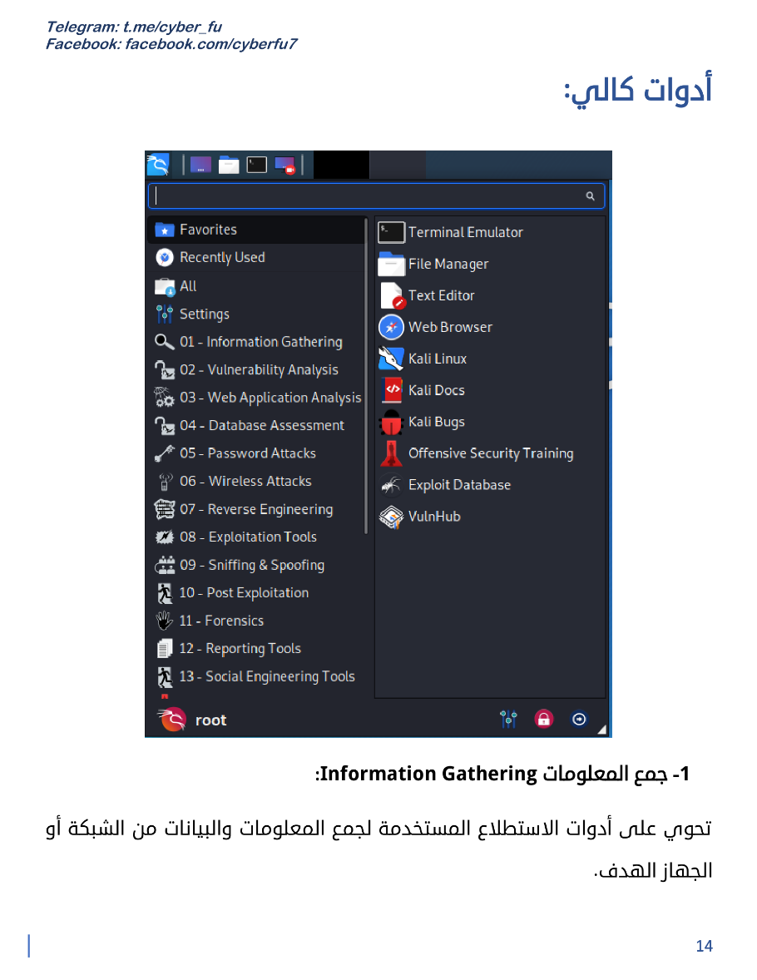

**الشكل (2) أدوات Kali Linux**

سنستعرض هذه الأدوات في الفقرة الآتية:

* **جمع المعلومات Information Gathering:**

تحوي على أدوات الاستطلاع المستخدمة لجمع المعلومات والبيانات من الشبكة أو الجهاز الهدف.

* **تحليل الثغرات Vulnerability Analysis:**

تحوي على أدوات تخمين الثغرات في النظام الهدف وهذه الأدوات تستخدم بعد القيام بعملية الاستطلاع وجمع المعلومات عن الشبكة أو الجهاز الهدف.

* **تحليل تطبيقات الويب Web Applications Analysis:**

تحوي على الأدوات المستخدمة في فحص واستغلال الثغرات في سيرفرات وتطبيقات الويب.

* **اختبار قواعد البيانات Database Assessment:**  
  تحوي على الأدوات المستخدمة في فحص واختبار أنظمة قواعد البيانات.
* **الهجمات على كلمة السر Password Attacks:**  
  تحوي على الأدوات التي تقوم بهجمات القوة الغاشمة Brute Force وهجمات تخمين كلمات السر.
* **الهجمات على الشبكات اللاسلكية Wireless Attacks:**تحوي على الأدوات المستخدمة في استغلال الثغرات الموجودة في برتوكول الشبكات اللاسلكيةبالإضافة لأدوات استغلال ثغرات البلوتوث وثغرات RFID
* **الهندسة العكسية Reverse Engineering:**  
   تحوي على أداوت الهندسة العكسية وأدوات تحليل البرمجيات الخبيثة.
* **أدوات الاستغلال Exploitation Tools:**تحوي على الأدوات المستخدمة في استغلال الثغرات التي تم اكتشافها في النظام الهدف.
* **التنصت وانتحال الشخصية Sniffing and spoofing:** تحوي على أدوات التقاط حزم البيانات في الشبكة وأدوات تعديل حزم البيانات من أجل انتحال الشخصية.
* **ما بعد الاستغلال Post Exploitation:**

تحوي على أدوات رفع مستوى الصلاحيات وتثبيت الاستغلال واستخراج كلمات السر المحفوظة في الأجهزة المخترقة.

* **التحليل الجنائي Forensics:**تحوي على الأدوات المستخدمة في مراقبة وتحليل بيانات وتطبيقات الشبكات.
* **أدوات إعداد التقارير Reporting Tools:** تحوي على الأدوات المستخدمة في إعداد تقرير عن المعلومات التي تم الحصول عليها خلال عملية اختبار الاختراق.
* **أدوات الهندسة الاجتماعية Social Engineering Tools:**تحوي على الأدوات المستخدمة في هجمات الهندسة الاجتماعية التقنية كصفحات التصيد (صفحات تسجيل دخول مزورة).

**2-3 التعامل مع الملفات والمجلدات:**

3-2-1سطر الأوامر (Terminal)

يمكن تشغيل سطر الأوامر بعدة طرق، إما من خلال النقر على الأيقونة الخاصة به، أو من خلال الضغط على الزر اليميني للماوس ثم نختار Open Terminal

* **Ctrl+z or Ctrl+c:**

نستخدم دائماً لإنهاء أي تعليمة أو عملية وخصوصا في حال حصول خطأ ما ونريد العودة إلى سطر الأوامر،

تستخدم مثلا للإيقاف تنفيذ عملية ping

* 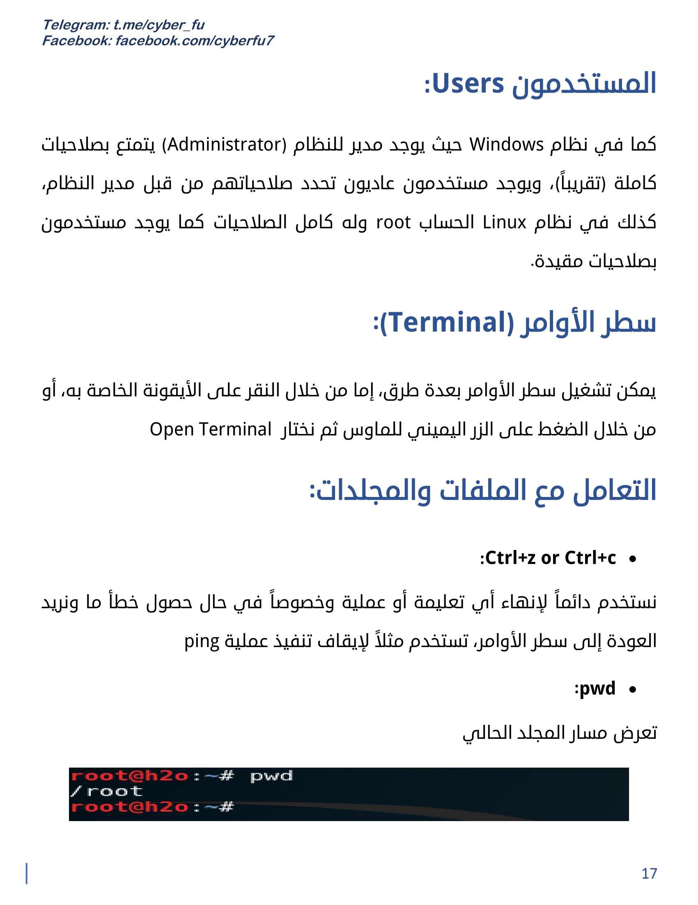**Pwd:**

تعرض مسار المجلد الحالي

* 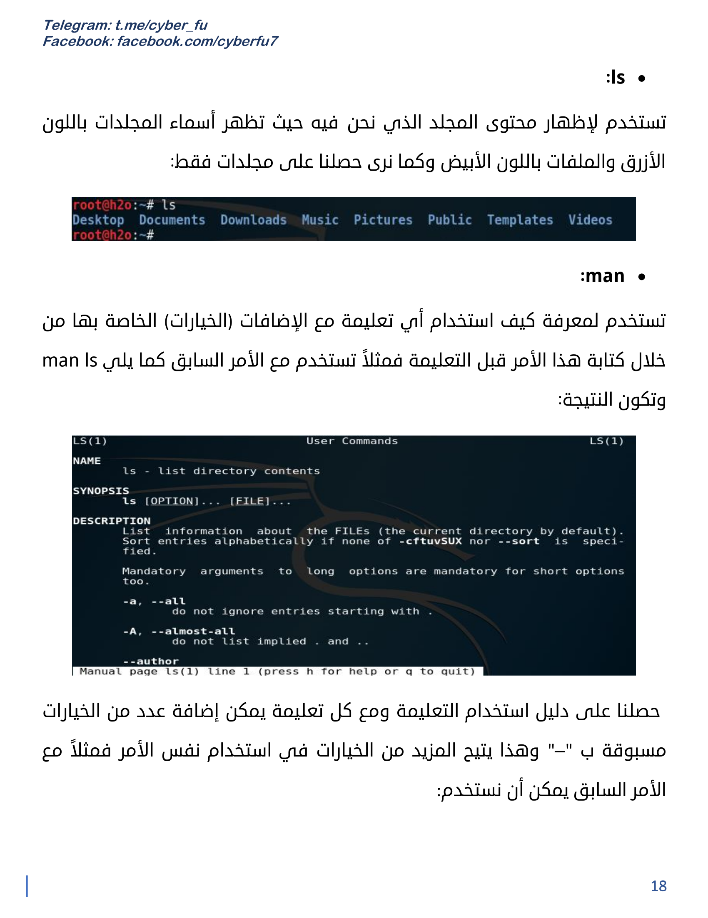**Ls:**

تستخدم لإظهار محتوى المجلد الذي نحن فيه حيث تظهر أسماء المجلدات باللون الأزرق والملفات الأبيض وكما نرى حصلنا على مجلدات فقط

* **Man:**

تستخدم لمعرفة كيفية استخدام أي تعليمة مع الإضافات (الخيارات) الخاصة بها من خلال كتابة هذا الأمر قبل التعليمة فمثلا تستخدم مع الأمر السابق كما يلي

حصلنا على دليل استخدام التعليمة ومع كل تعليمة يمكن إضافة عدد من الخيارات مسبوقة ب "-" وهذا يتيح المزيد من الخيارات في استخدام نفس الأمر فمثلا مع الأمر السابق يمكن أن نستخدم:

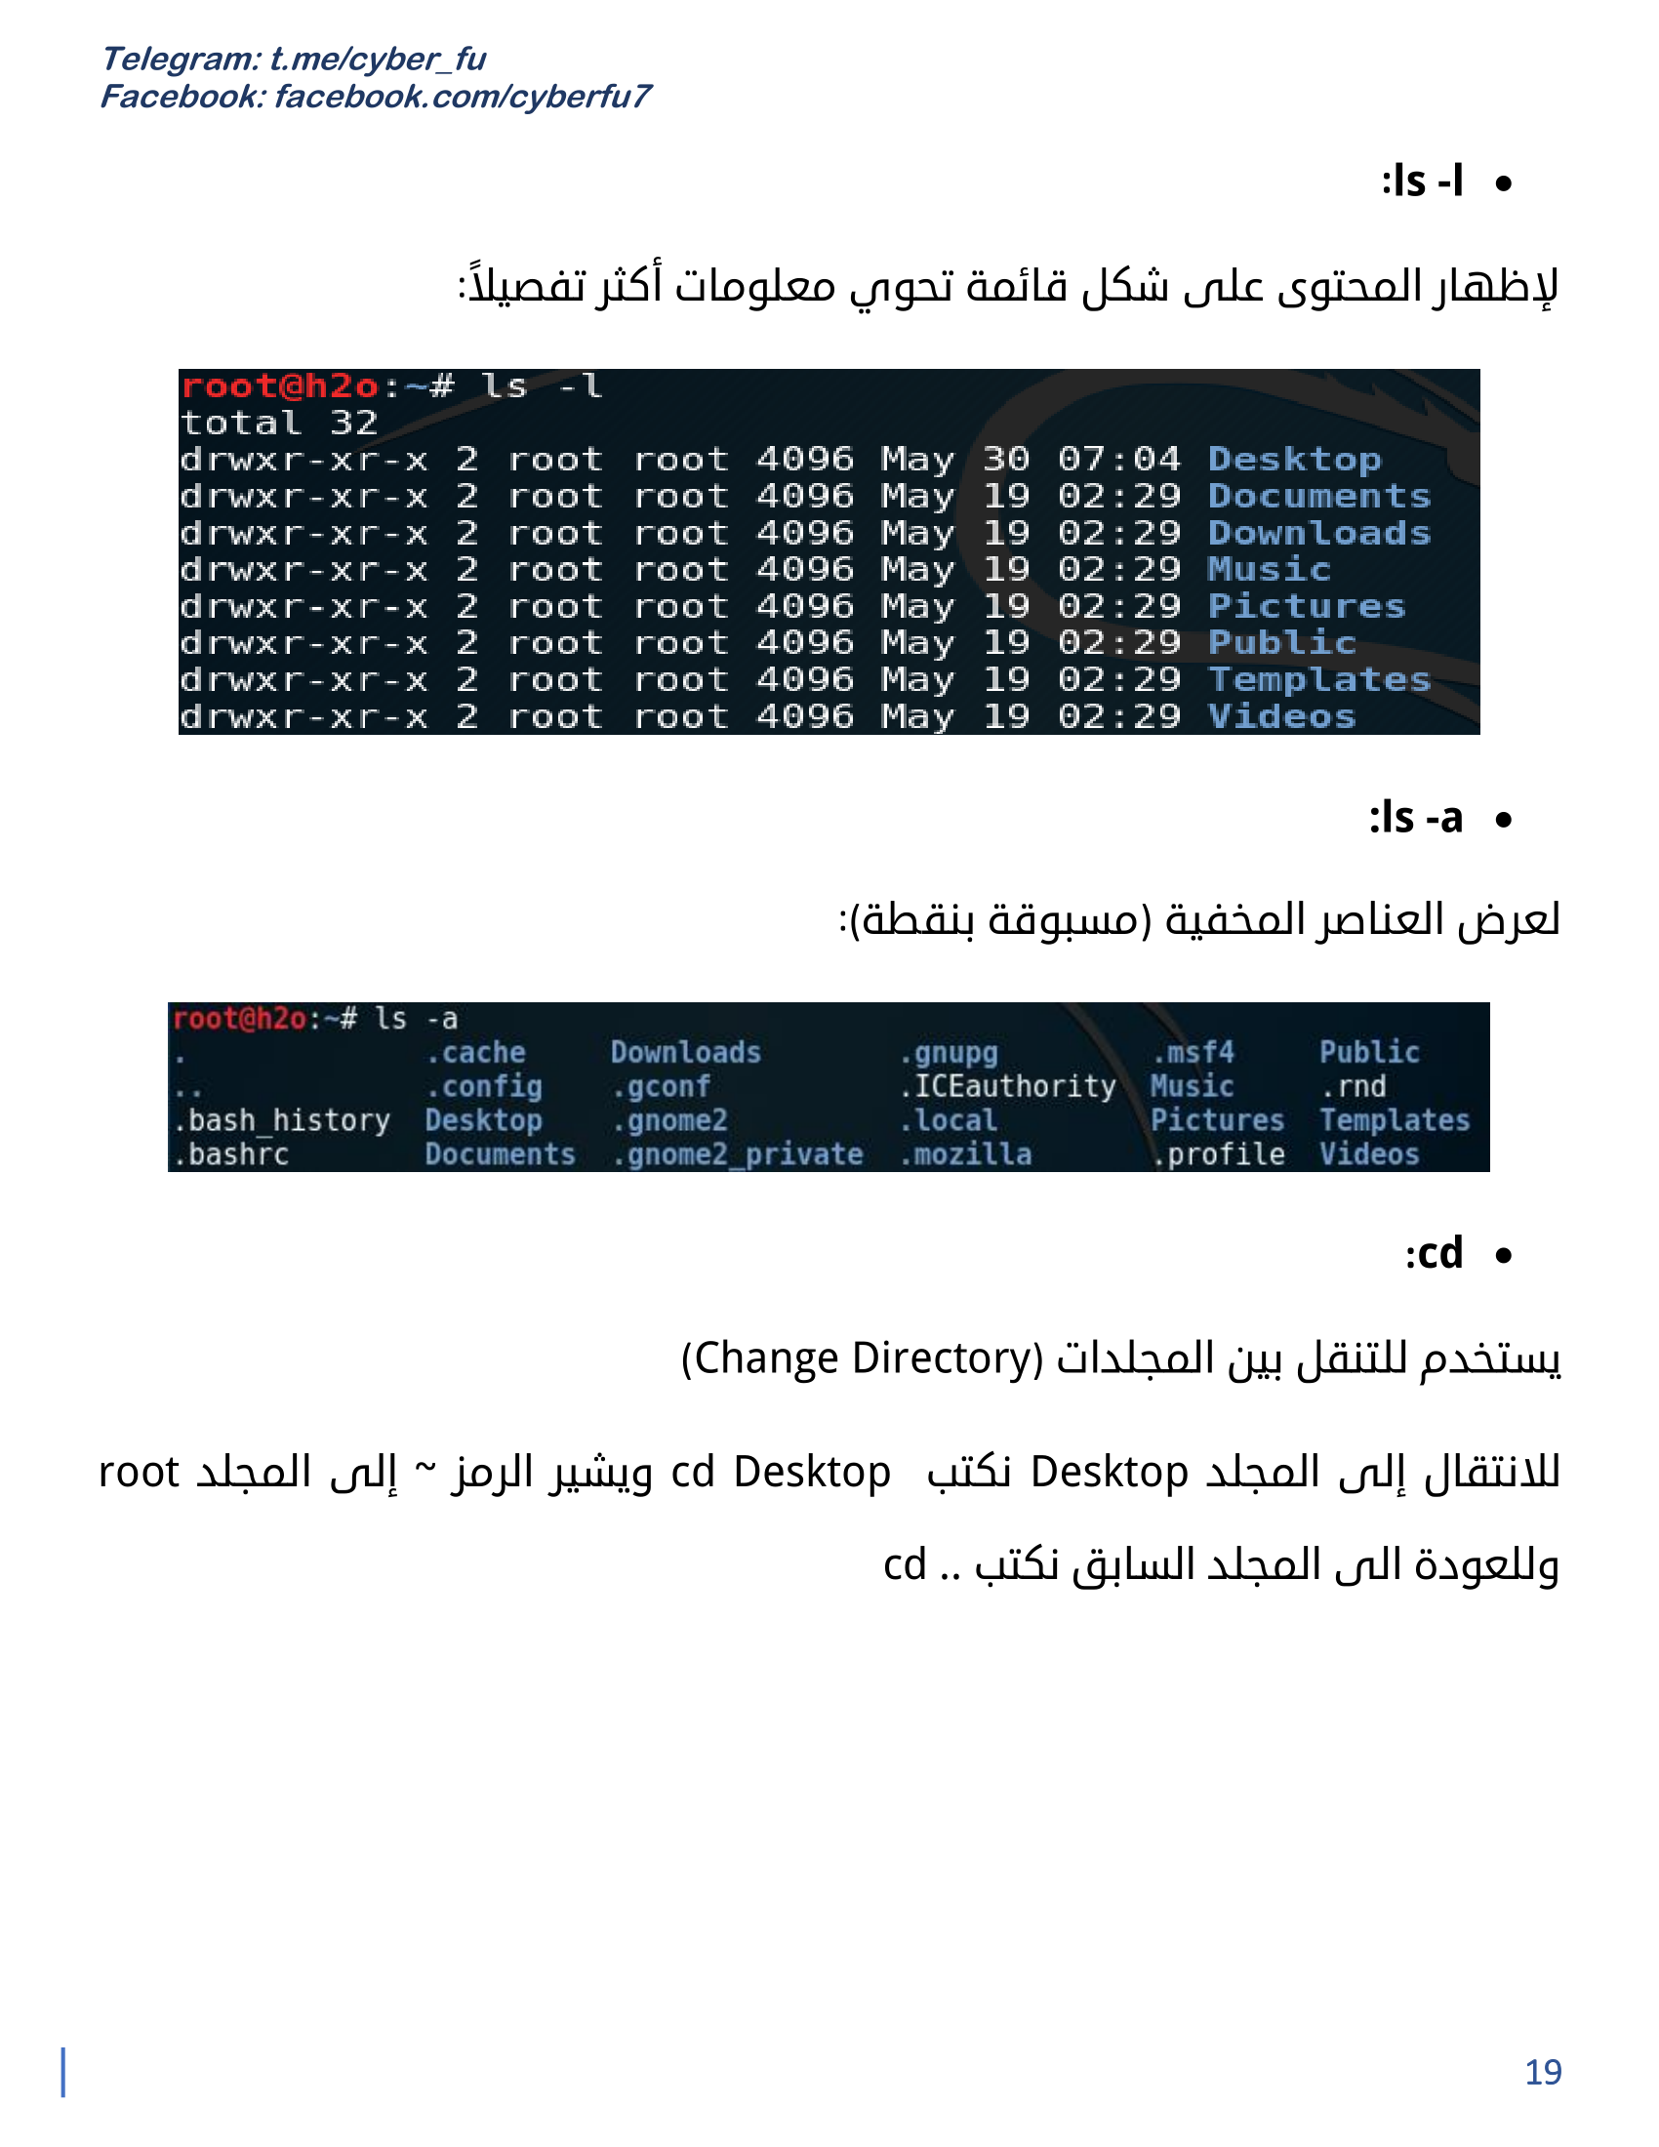**Ls-L**

لإظهار المحتوى على شكل قائمة تحوي معلومات أكثر تفصيلاً

* **ls -a:**   
  لعرض العناصر المخفية (مسبوقة بنقطة):
* **cd:** 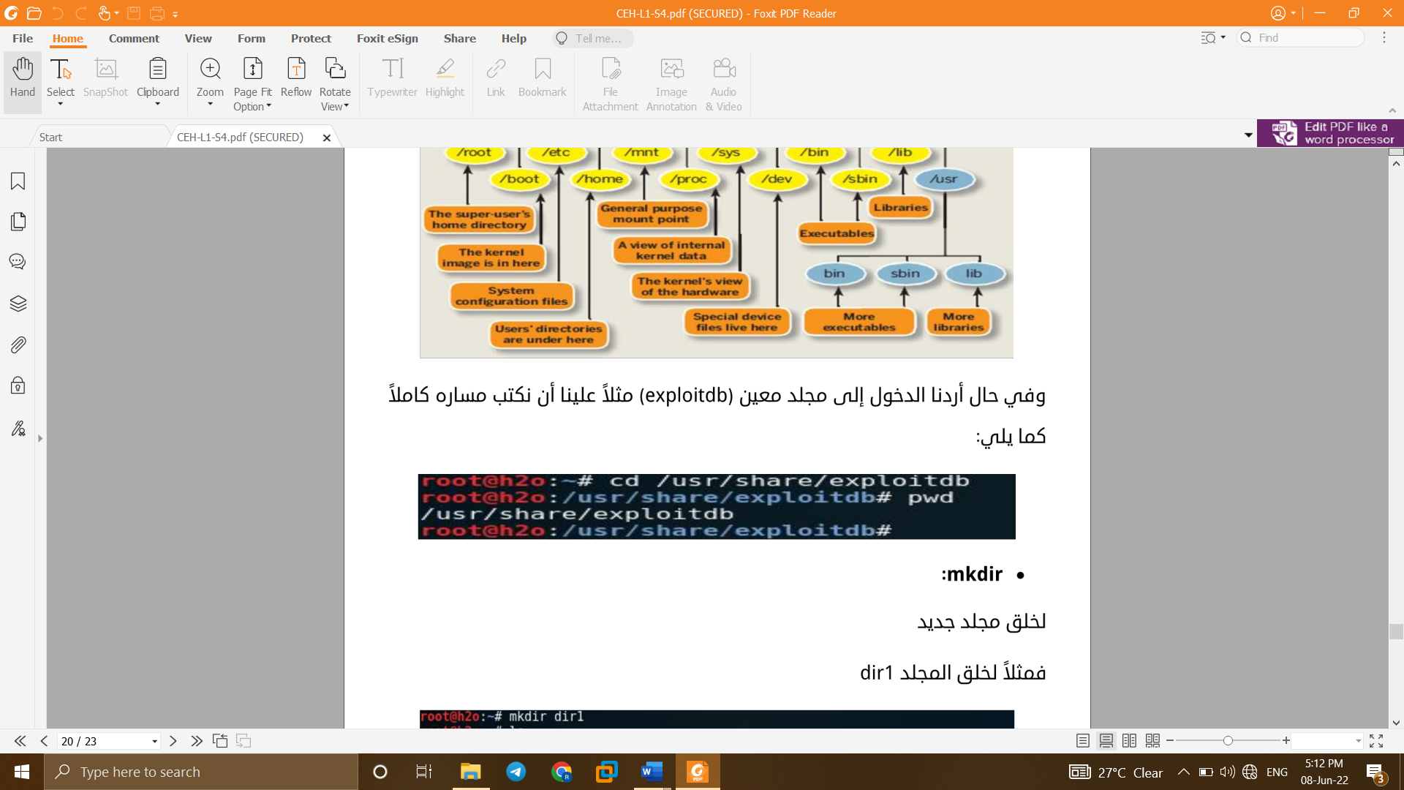

يستخدم للتنقل بين المجلدات (Change Directory)

للانتقال إلى المجلد Desktop نكتب cd Desktop ويشير الرمز ~ إلى المجلد root وللعودة الى المجلد السابق نكتب .. cd

* 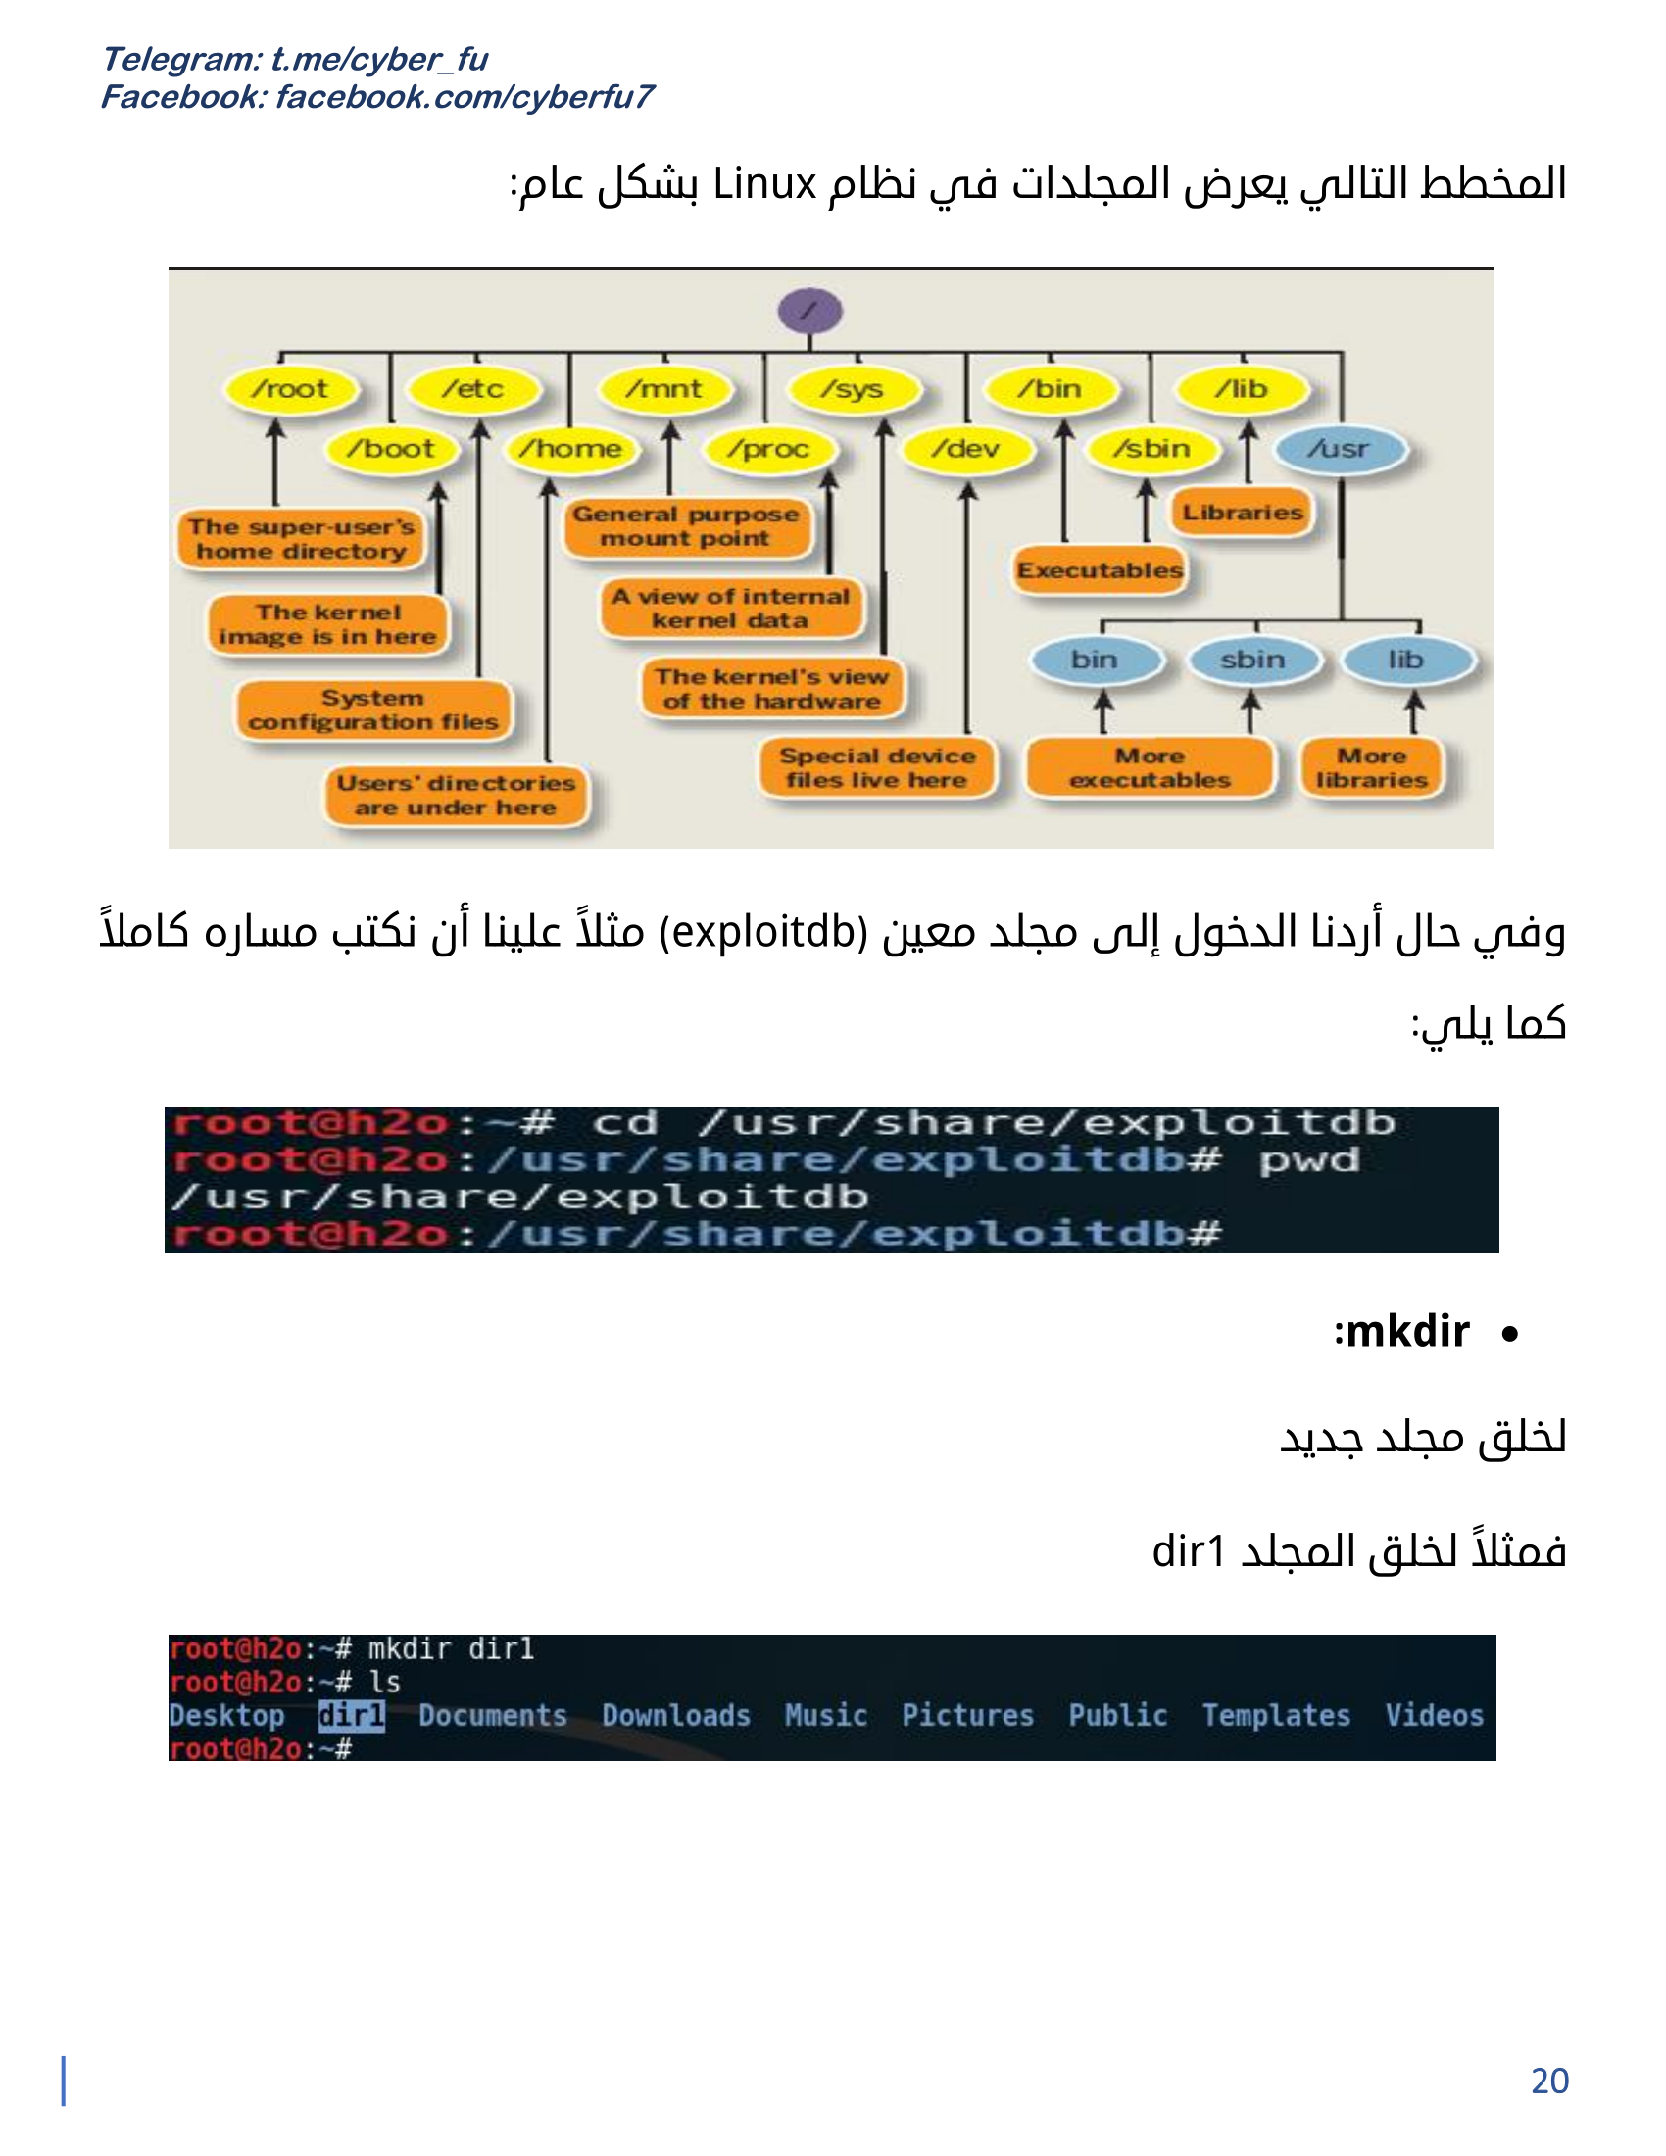**mkdir:**

لخلق مجلد جديد فمثلا لخلق المجلد dir1

* 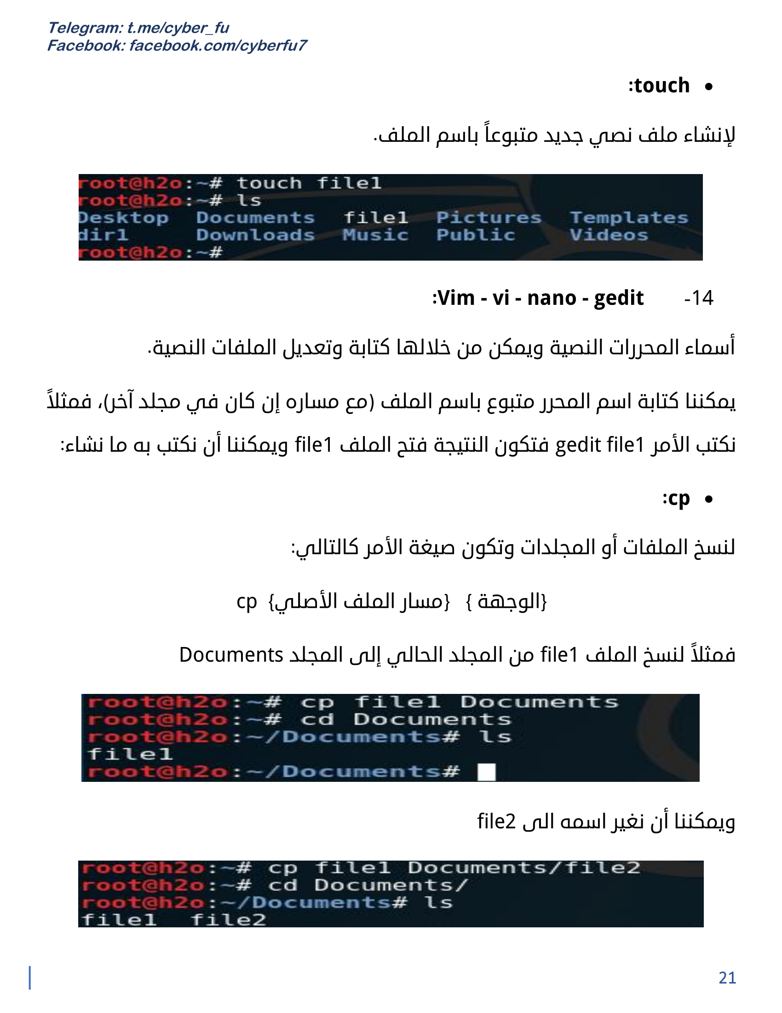**touch:**

لإنشاء ملف نصي جديد متبوعاً باسم الملف

* **:cp**

لنسخ الملفات أو المجلدات وتكون صيغة الأمر كالتالي:

cpالوجهة} {مسار الملف الأصلي}}

فمثلا لنسخ الملف file1 من المجلد الحالي إلى المجلد Documents

* 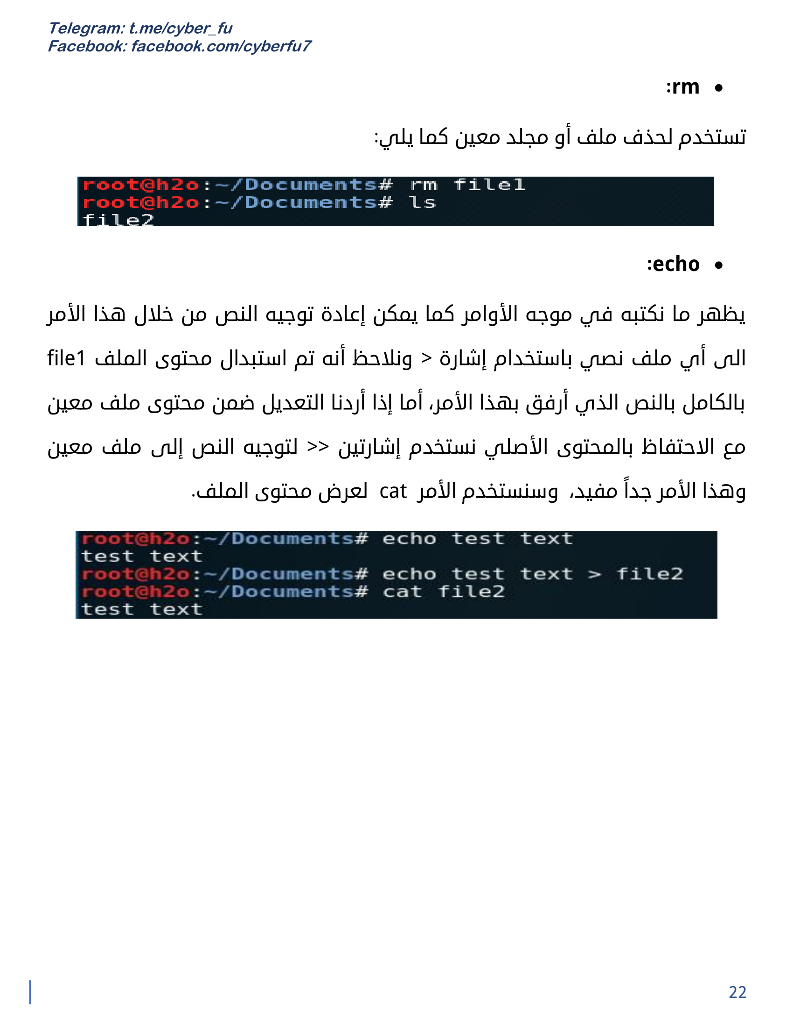**rm:**تستخدم لحذف ملف أو مجلد معين كما يلي
* **echo:**

يظهر ما نكتبه في موجه الأوامر كما يمكن إعادة توجيه النص من خلال هذا الأمر الى أي ملف نصي باستخدام إشارة <

ونلاحظ أنه تم استبدال محتوى الملف file1 بالكامل بالنص الذي أرفق بهذا الأمر، أما إذا أردنا التعديل ضمن محتوى ملف معين مع الاحتفاظ بالمحتوى الأصلي نستخدم إشارتين « لتوجيه النص إلى ملف معين وهذا الأمر جدا مفيد، وسنستخدم الأمر cat لعرض محتوى الملف.

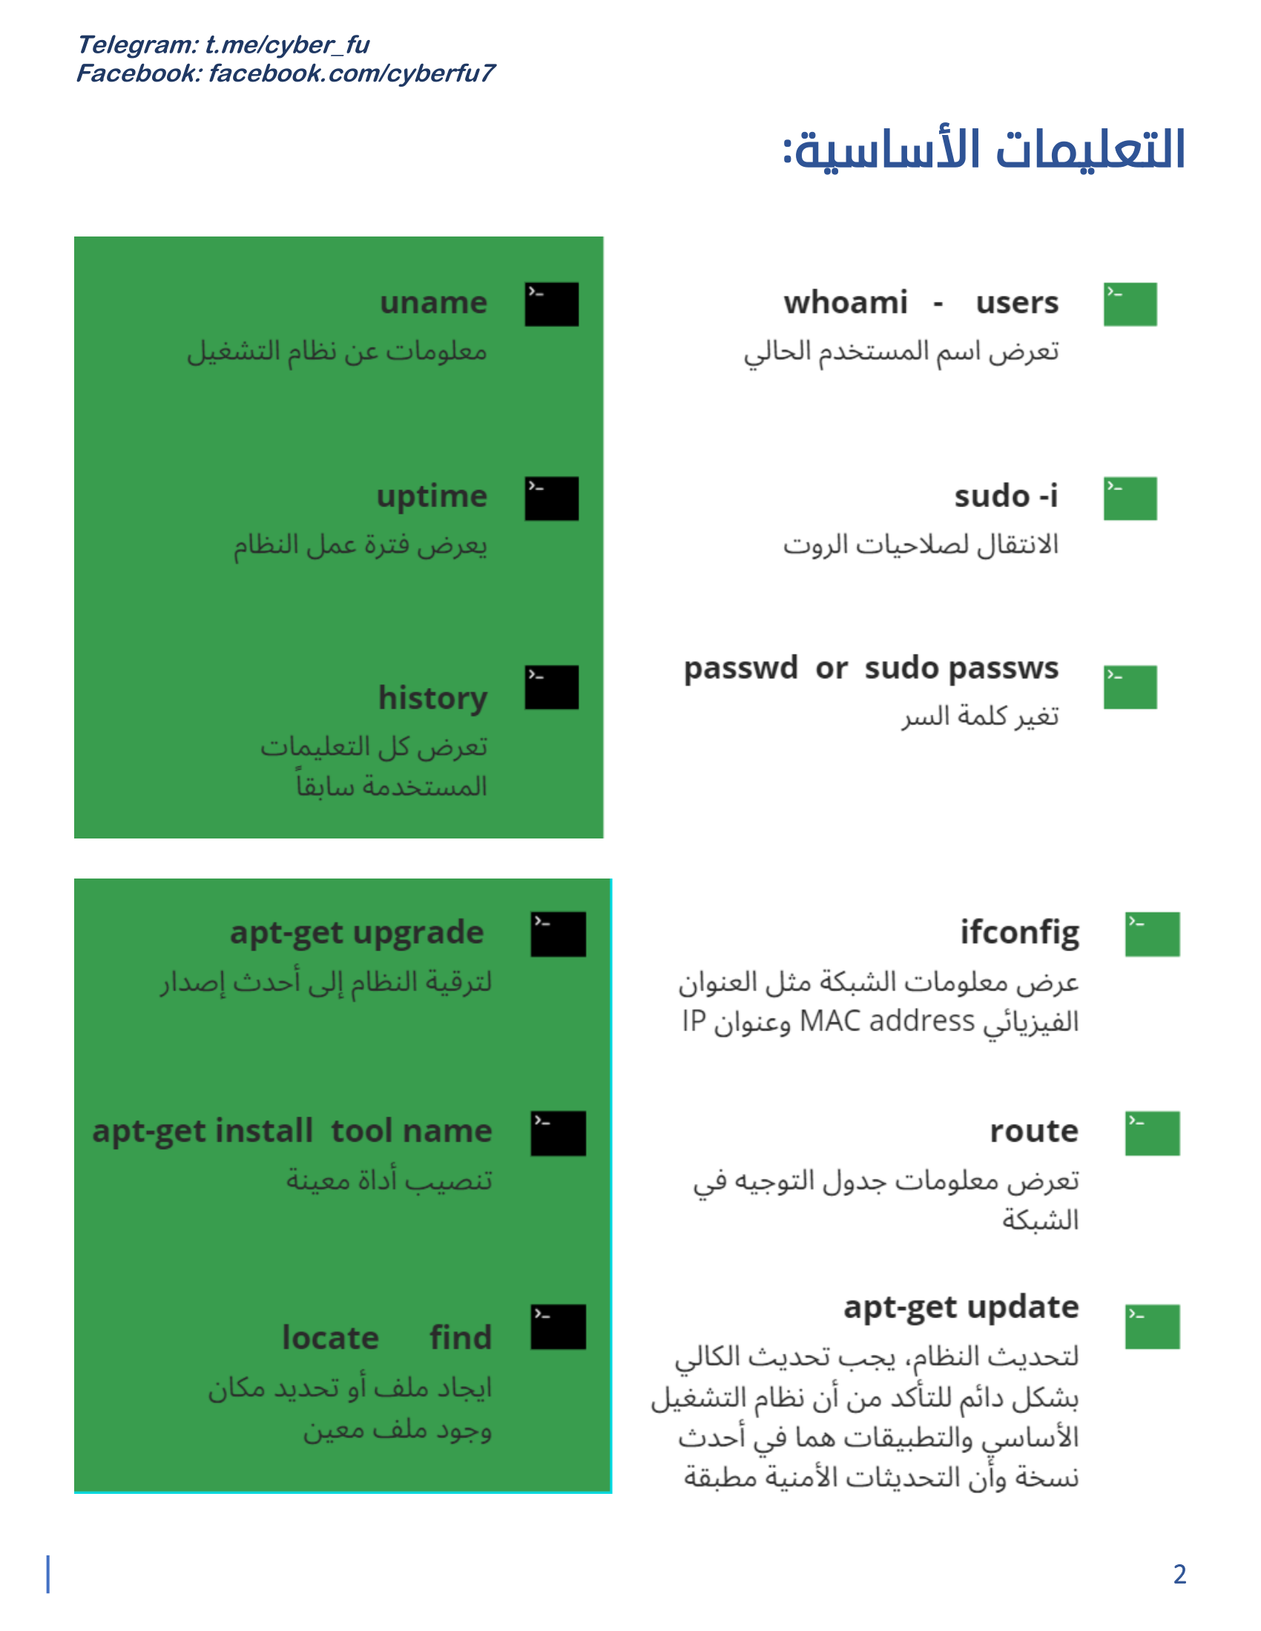**3-3 التعليمات الأساسية:**

**الشكل (3) التعليمات الأساسية**

* 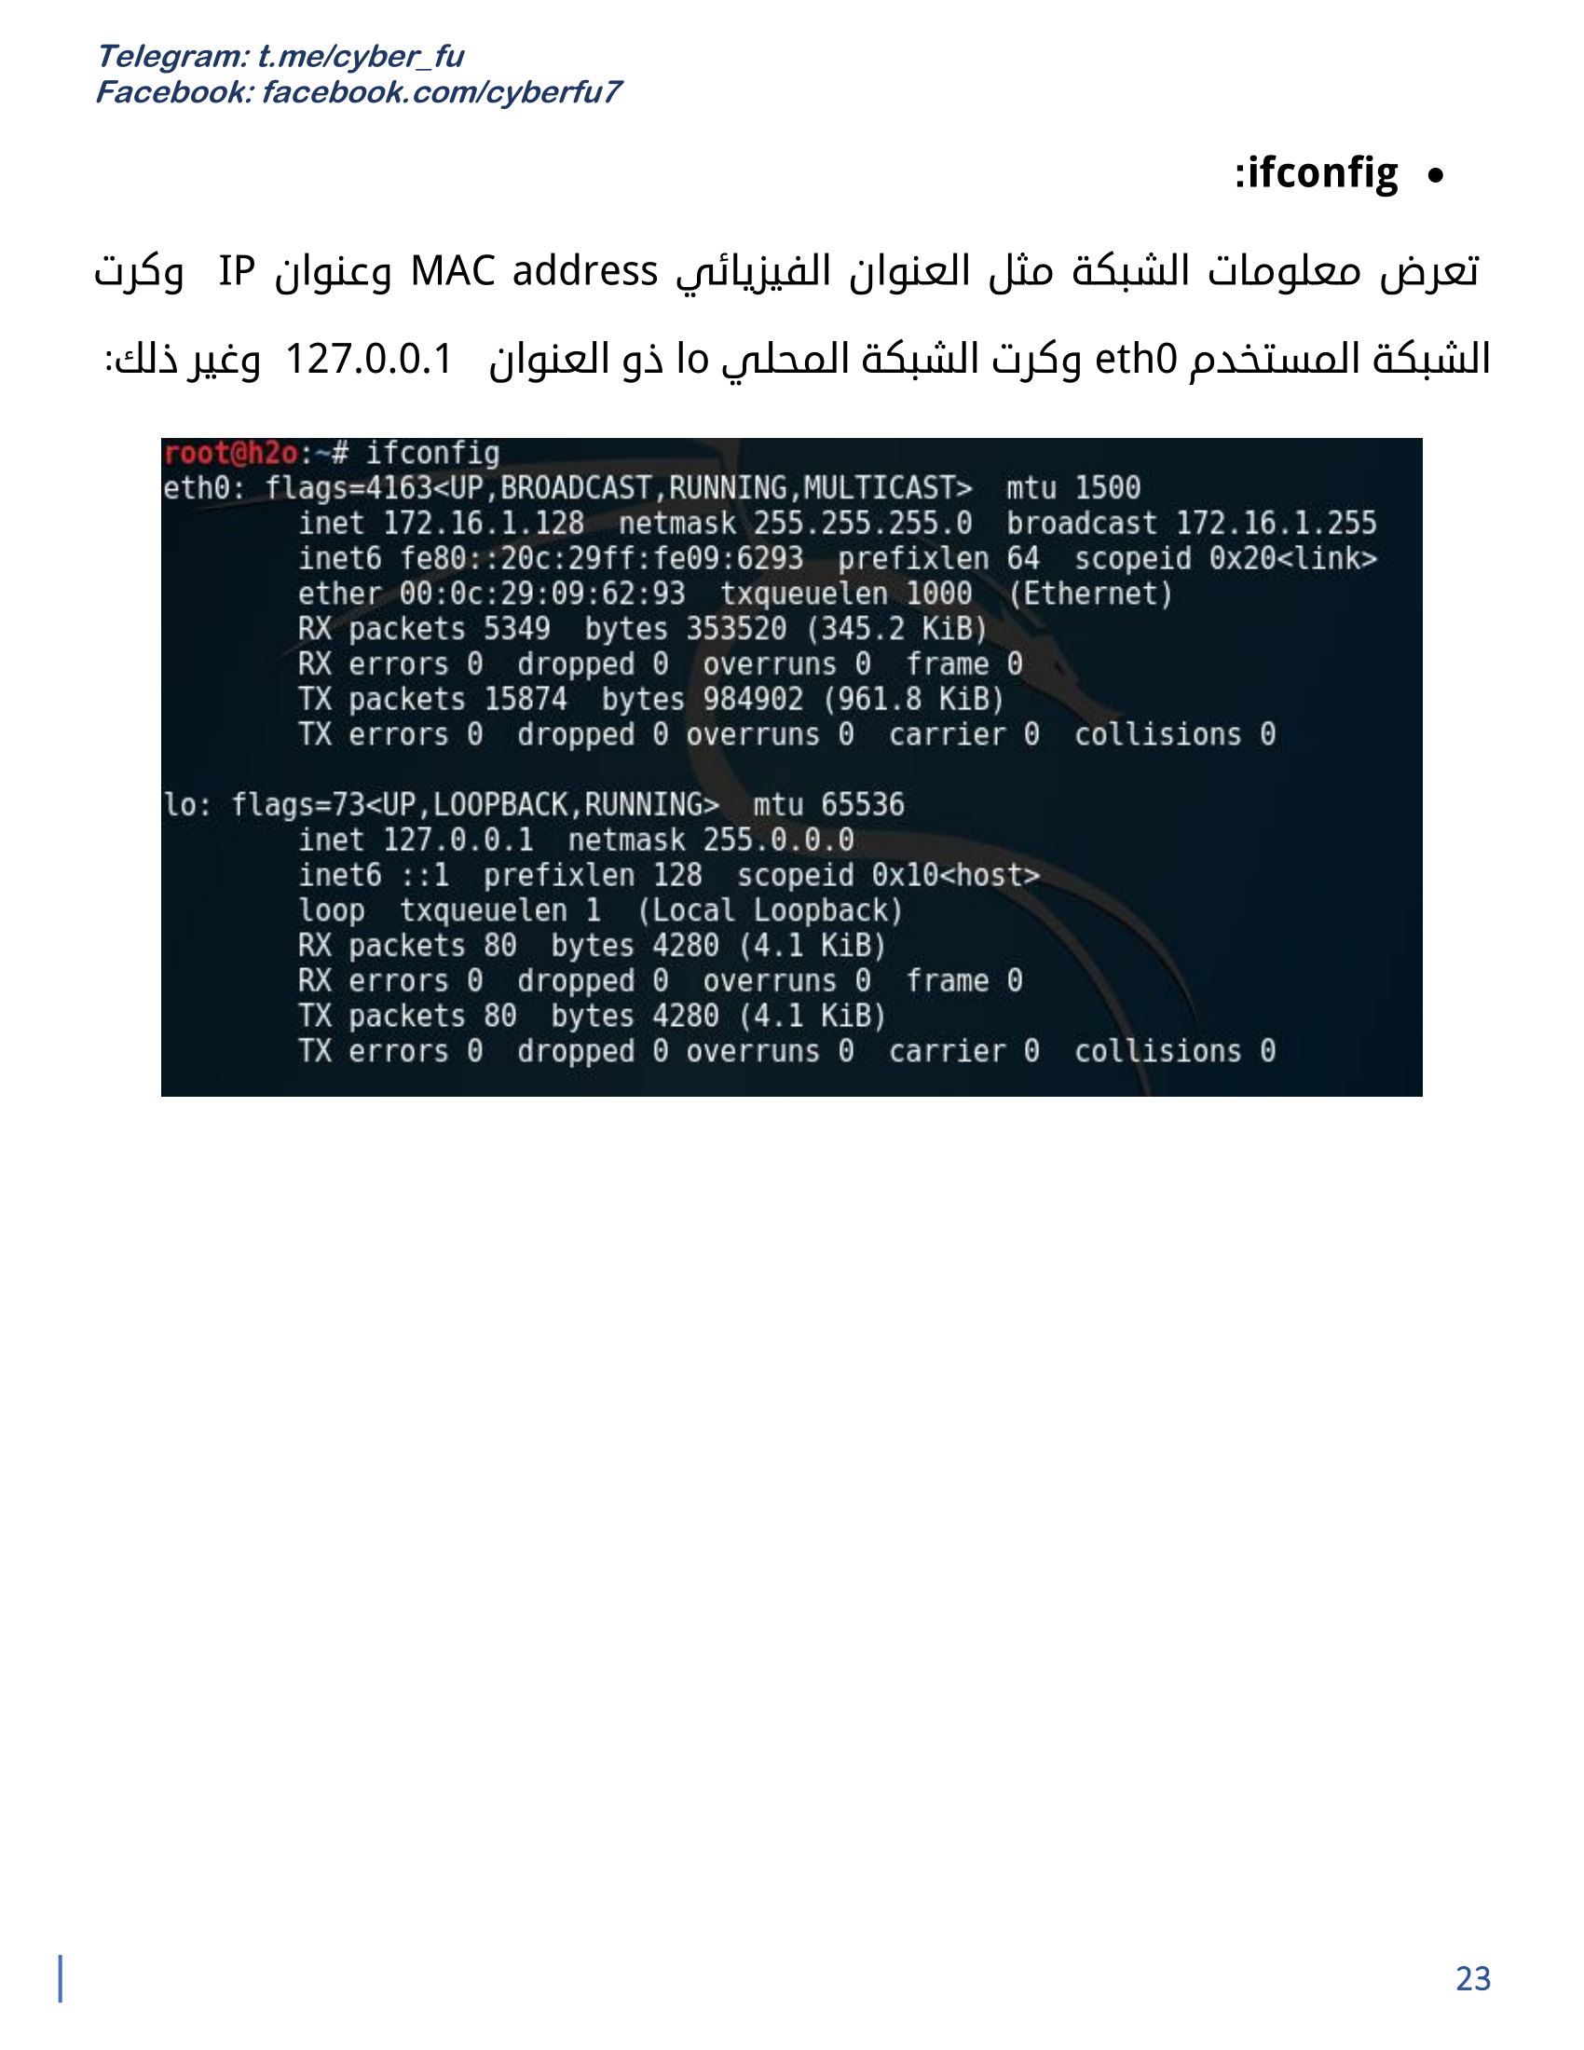**ifconfig:**
* **nm**تعرض معلومات الشبكة مثل العنوان الفيزيائي MAC address وعنوان IP وكرت الشبكة المستخدم eth0 وكرت الشبكة المحلي lo وغير ذلك
* 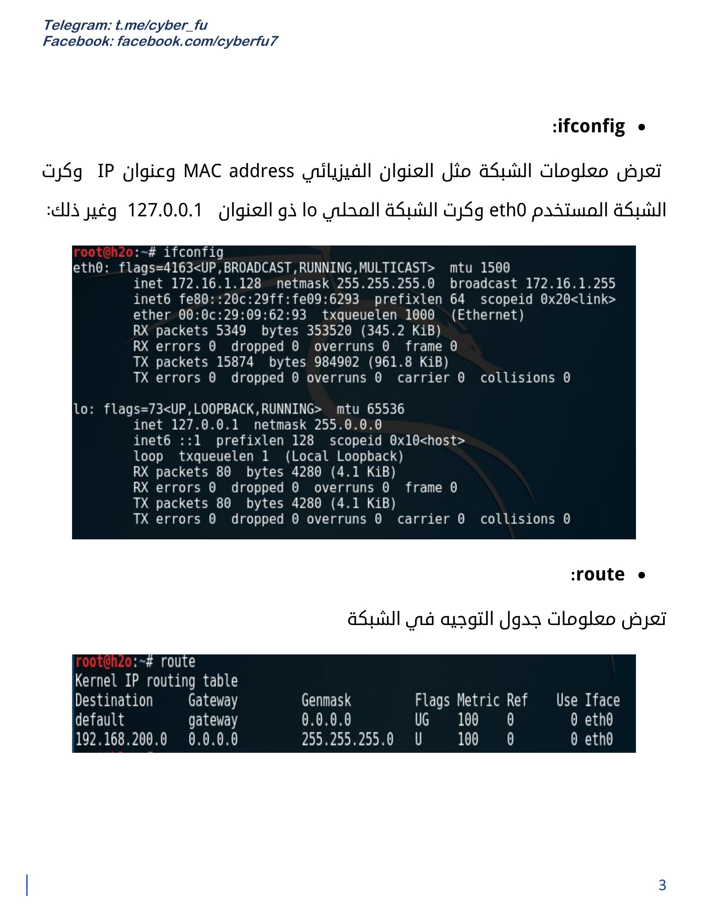**:route**تعرض معلومات جدول التوجيه في الشبكة
* 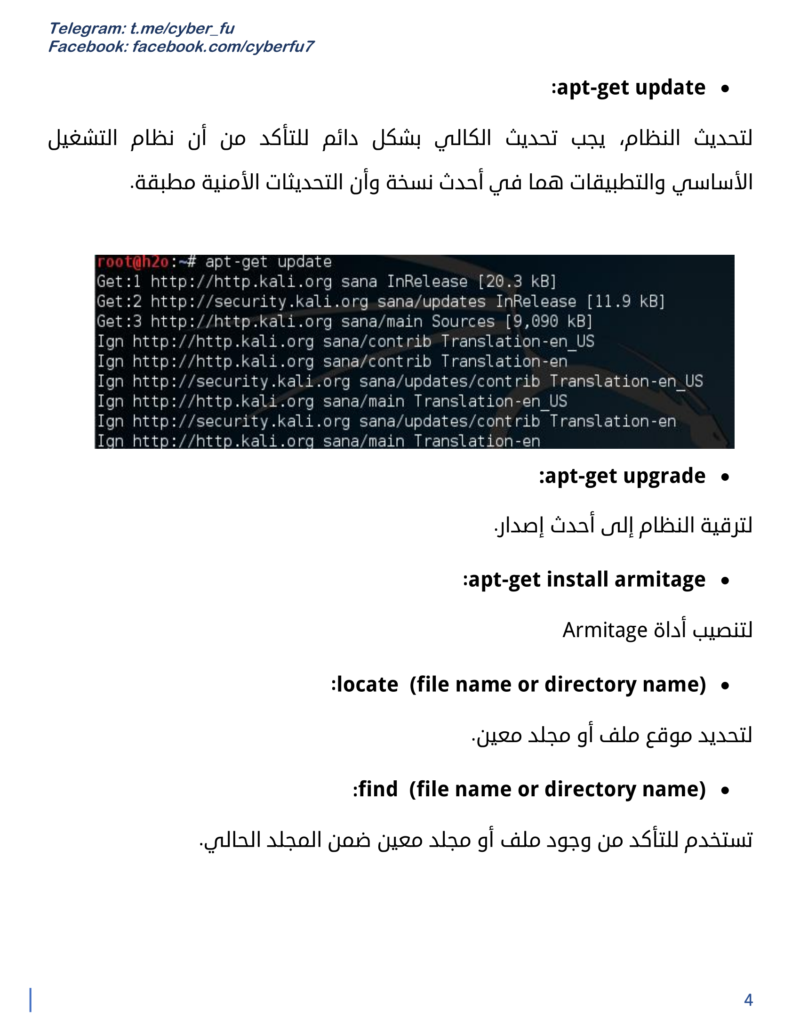**apt-get update:**لتحديث النظام، يجب تحديث الكالي بشكل دائم للتأكد من أن نظام التشغيل الأساسي والتطبيقات هما في أحدث نسخة وأن التحديثات الأمنية مطبقة.
* **apt-get upgrade**:  
  الترقية النظام إلى أحدث إصدار
* **locate (file name or directory name):**  
  لتحديد موقع ملف أو مجلد معين.
* **find (file name or directory name):**  
  تستخدم للتأكد من وجود ملف أو مجلد معين ضمن المجلد الحالي.

**3-4الاستطلاع وجمع المعلومات Reconnaissance:**

يتم في هذه المرحلة جمع المعلومات عن الهدف وتحليلها للبحث عن نقاط الضعف أو الثغرات المحتملة تمهيدًا لإيجاد طريقة لمهاجمة هذا الهدف.

**3-5فحص النظام الهدف Scanning:**

بعد الانتهاء من مرحلة جمع المعلومات نبدأ بمرحلة فحص الهدف للحصول على معلومات إضافية أكثر فعالية.

في هذه المرحلة يجب أن تكون قادرًا على فهم آلية انتقال البيانات عبر الشبكة والبرتوكولات المستخدمة وأنظمة التشغيل.

عملية الفحص Scanning تتضمن التحقق من الشبكة الهدف للحصول على معلومات مفيدة يمكن استخدامها لاحقاً في مرحلة الهجوم وفي نهاية هذه المرحلة سيتكون لنا صورة واضحة عن الهدف.

**3-5-1 أنواع عمليات الفحص:**

* **Network Scan:**

من خلال فحص الشبكة يمكننا تحديد الأجهزة المتصلة Live Hosts (الأجهزة التي تعمل) وهذه العملية تتم باستخدام تعليمة ping أو باستخدام أداوت مشابهة تقوم بفحص مجال معين من عناوين IP

* **Port Scan:**في هذه العملية يتم إرسال طلبات أو حزم بيانات خاصة إلى الجهاز الهدف لمعرفة معلومات عن هذا الجهاز، هذه الطلبات تحاول الاتصال بمنافذ معينة وفي حال نجاح عملية الاتصال يمكننا معرفة أن هذا المنفذ مفتوح ويمكننا استنتاج الخدمة التي تعمل عليه.

الأداة الأكثر فعالية للقيام بهذه المهمة هي nmap والتي يمكن تسميتها Port Scanner

* **Vulnerability Scan:**

البحث عن الثغرات يتم من خلال كشف نقاط الضعف المحتملة في النظام الهدف وخلال هذه العملية يتم اكتشاف كل الأجهزة المتصلة وتحديد المنافذ المفتوحة وتحليل الخدمات التي تعمل وأمور أخرى.

أشهر أدوات البحث عن الثغرات في الأنظمة هوNessus

**5-3-3 اكتشاف الأجهزة المتصلة:**

في البداية لنقم بعملية فحص للتحقق من الأجهزة الموجودة على الشبكة، في المرحلة السابقة ومن خلال عملية جمع المعلومات حصلنا على مجال عناوين IP الخاصة بالهدف وهذا لا يعني أن وراء كل عنوان جهاز متصل بالشبكة لذلك يجب أن نقوم بعملية الفحص والتحقق من أجل تحديد الأجهزة الموجودة.

* **استخدام Ping:**

أبسط أداة للقيام بهذه المهمة هي ping والتي يمكن من خلالها اكتشاف فيما إذا كان الجهاز متصل أو غير متصل ويمكن من خلالها القيام بعملية فحص بسيطة.

أداة ping تعمل باستخدام برتوكول ICMP – Internet Control Message Protocol وهذه العملية تتم عندما يقوم الجهاز الأول بإرسال طلب ICMP echo إلى الجهاز الثاني وإذا كان الجهاز الثاني متصل فسوف يرد من خلال إرسال إجابة ICMP echo وعندما يستلم الجهاز الأول هذه الإجابة فهذا يعني أن الجهاز الثاني متصل ويعمل على الشبكة.

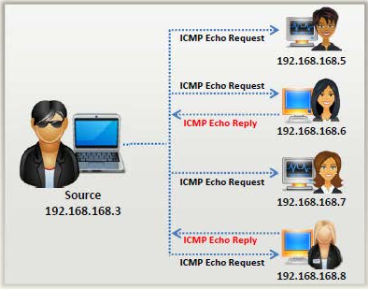**الشكل (4) استخدام Ping**

يمكن استخدام تعليمة ping مع عنوان IP أو مع اسم دومين

في نظام لينكس يستمر إرسال الطلبات حتى يقوم المستخدم بالضغط على Ctrl + C

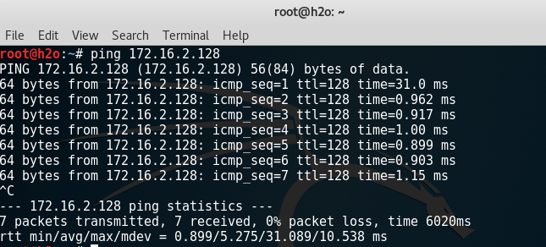

يمكننا إضافة c - لتحديد عدد الحزم المرسلة

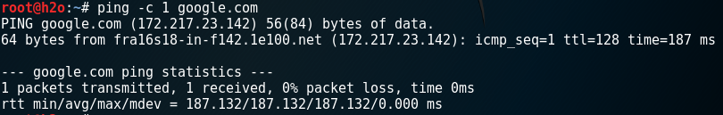

  
يوضح حركة البيانات من خلال استخدام Wireshark

* **كما يمكننا القيام بهذه العملية باستخدام nmap**

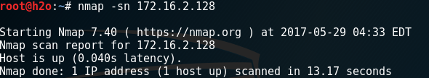

إذا نجحت هذه التعليمة بإيجاد الجهاز الهدف على أنه متصل فإنها سوف تعرض رسالة بذلك.

يجب أن تدرك أن العديد من مدراء الأنظمة يمنعون عملية ping من خلال الجدار الناري Firewall ويجب أن تدرك أيضاً أن وجود أجهزة كشف ومنع الاختراق IDS and IPS تقوم بتنبيه مالك النظام أو مسؤول الحماية أو يمكن أن تمنع عملية الفحص بشكل كامل ولتجاوز هذه الحماية يمكننا القيام بعملية الفحص باستخدام حزم بيانات خاصة تؤدي المهمة المطلوبة بدون أن يتم منعها.

Ping ليست الأداة الوحيدة التي يمكنها القيام بهذه المهمة، بل يوجد العديد من الأدوات الأكثر تطوراً والتي يمكن أن تقوم بهذه العملية مع إمكانية استخدام خيارات إضافية تسمح لنا بتجاوز تقنيات الحماية المطبقة.

* **Angry IP:**

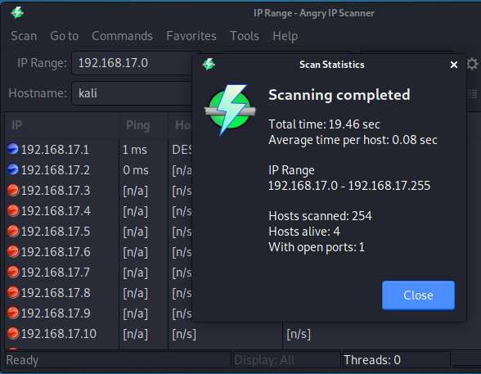هذه الأداة قادرة على فحص مجال من عناوين IP واكتشاف عناوين الأجهزة المتصلة ضمن هذا المجال

* **NetDiscover:**

هذه الأداة تقوم باكتشاف كل الأجهزة المتصلة ضمن مجال عناوين IP وتعيد جدولًا يحوي على عنوان IP لكل جهاز مع عنوان MAC الخاص به

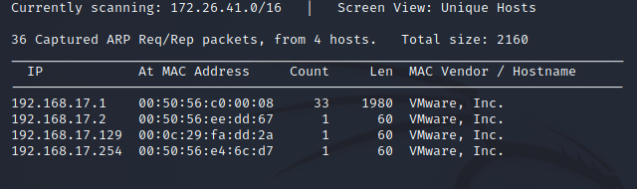

(يمكننا استخدام wireshark or tcpdump لرؤية حركة البيانات ومعرفة آلية عمل هذه الأداة أو الأدوات الأخرى)

هذه الأداة تقوم بإرسال طلبات ARP requests لكل عناوين IP ضمن الشبكة وهذا يمكن أن يتم اكتشافه من قبل أجهزة الحماية IDS/IPS ، بالمقابل هذه الأداة يمكن أن تقوم بعملية فحص غير فعال passive وبشكل سري وذلك من خلال فحص التفاعل الطبيعي للأجهزة داخل الشبكة ومن ثم تقوم بتسجيل المعلومات التي قامت بجمعها من طلبات ARP وهذه العملية تتم من خلال إضافة الخيار -p

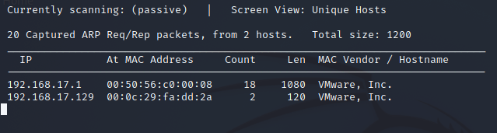



**الفصل الرابع**

**المرحلة التطبيقية**

# **4-1الاستغلال Exploit:**

مرحلة الاستغلال هي المرحلة التي تلي مرحلة فحص النظام واكتشاف الثغرات، والهدف الأساسي من هذه المرحلة هو اسغلال هذه الثغرات للوصول والتحكم بالجهاز الهدف.

من أهداف مرحلة الاستغلال أيضًا الحصول على صلاحيات المدير على الجهاز الهدف للتحكم بشكل كامل بالجهاز الهدف وتنفيذ أي عملية مثل إضافة مستخدمين أو إضافة مدراء أو تنصيب أدوات اختراق إضافية.

**4-1-1 الوصول للنظام الهدف:**

**4-1-1-1 استغلال لثغرات معينة:**

**Metasploit 4-1-1-1-1:**

هو أداة مفتوحة المصدر Exploitation Framework Metasploit Framework (MSF or msf) يؤمن هيكلية منظمة لعملية الاستغلال ويسمح للعامة باستخدام وتطوير ومشاركة الاستغلال مع بعضهم البعض.

فهم أساسيات MSF يسمح باستخدامه بفعالية خلال كل عمليات اختبار الاختراق بغض النظر عن النظام الهدف.

**بعض التعليمات الأساسية المستخدمة في Metasploit**

* **search:** تستخدم للبحث عن الاستغلال في MSF,s database
* **use:** تستخدم لاختيار الاستغلال الملائم.
* **show payload:** تستخدم لاستعراض Payloads المتوفرة من أجل الاستغلال.
* **set payload:** تستخدم لاختيار Payload المطلوب.
* **show options:** تستخدم لاستعراض الخيارات الضرورية التي يجب إعدادها كجزء من Payload المختار.
* **set:** تستخدم لتخصيص قيمة لكل الخيارات الضرورية.
* **exploit:** تستخدم لإرسال الاستغلال إلى النظام الهدف.

**4-2 استغلال ثغرة محلياً Local Vulnerability:**

من نتائج عملية الفحص وجدنا نوع وإصدار البرنامج المستخدم لبرتوكول FTP هو vsftpd 2.3.4

لنقم بالبحث عن ثغرات أو استغلال خاص بهذا الإصدار وذلك ضمن Metasploit

الآن لنقم باستخدام هذا الاستغلال من أجل الوصول إلى النظام الهدف ولنقم بعرض الخيارات المتاحة

لنقم بضبط القيم المطلوبة ومن ثم استخدام التعليمة exploit للبدء بعملية الاستغلال

كما نلاحظ تمت عملية الاستغلال بنجاح وحصلنا على جلسة Shell (سطر أوامر) على النظام الهدف يمكننا الآن تنفيذ التعليمات على النظام الهدف

|  |
| --- |
|  |
| (a) |
|  |
| (b) |
|  |
| (c) |
|  |
| (d) |
|  |
| (e) |

1. يوضح نوع وإصدار البرنامج المستخدم لبرتوكول FTP ،
2. البحث عن ثغرة أو استغلال خاص بالإصدار ضمن Metasploit
3. استخدام الاستغلال وعرض الخيارات المتاحة
4. ضبط القيم المطلوبة والبدء بعملية الاستغلال
5. إتمام عملية الاستغلال والحصول على جلسة Shell

**4-3 استغلال ثغرة عن بعد Remote Vulnerability:**

**Shellcode 4-3-1:**

تشير إلى كود برمجي ضمن سطر الأوامر أو كود برمجي يعمل ضمن سطر الأوامر ويمكن تعريفها أيضاً على أنها سلسلة من التعليمات يتم تنفيذها من قبل المعالج في الجهاز الهدف لتقوم بعمل محدد (تحميل أو رفع أو تنفيذ الملفات)

يقوم مختبر الاختراق بخلق ملف خبيث يحوي على Shellcode ويقوم بإرساله إلى الهدف عبر البريد الالكتروني أو أي طريقة أخرى وعندما يقوم الهدف بفتح هذا الملف فإن مختبر الاختراق يمكنه الوصول إلى نظامه من عن بعد.

* **طرق الاستفادة من Shellcode في اختبار الاختراق:**
* يقوم مختبر الاختراق بخلق ملف خبيث يحوي على Shellcode ويقوم بإرساله إلى الهدف عبر البريد الالكتروني أو أي طريقة أخرى وعندما يقوم الهدف بفتح هذا الملف فإن مختبر الاختراق يمكنه الوصول إلى نظامه من عن بعد.
* يستخدم مختبر الاختراق ملفًّا لبرنامج مشهور ويقوم بحقن أو دمج Shellcode في هذا البرنامج أو التطبيق وعندما يقوم الهدف بفتح هذا الملف فإن مختبر الاختراق يمكنه الوصول والتحكم بجهاز الهدف من عن بعد
* طريقة أخرى لاستخدام Shellcode هي من خلال رفع Upload Shell إلى موقع مصاب (يحوي على ثغرات) وهذا يتم عندما يحوي سيرفر الويب على برامج تحوي على ثغرات أو عندما يكون الكود البرمجي للموقع مكتوب بطريقة غير آمنة.

Metasploit يسمح لنا بخلق Shellcode والتي يمكن أن تستخدم من أجل اختبار الحماية في النظام الهدف، هذه العملية تتم باستخدام "msfvenom"

**Msfvenom 4-3-2:**

سوف نقوم بصنع ملف يحوي على Shellcode باستخدام التعليمة msfvenom وسوف نقوم بإعداد نظام Kali من أجل أن يستطيع استقبال الاتصال القادم من الجهاز الهدف وإذا تمت هذه العملية بنجاح فسوف نحصل على جلسة من عن بعد مع جهاز الهدف.

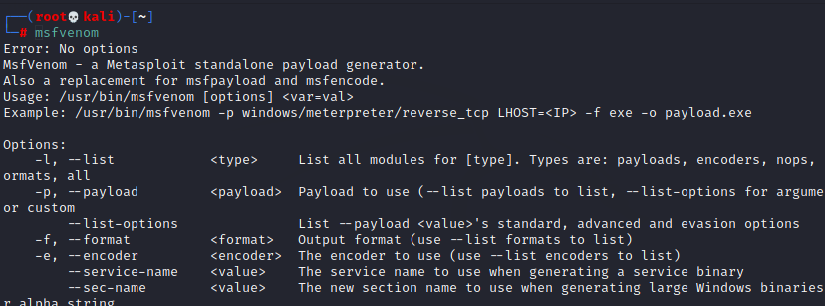التعليمة "msfvenom"

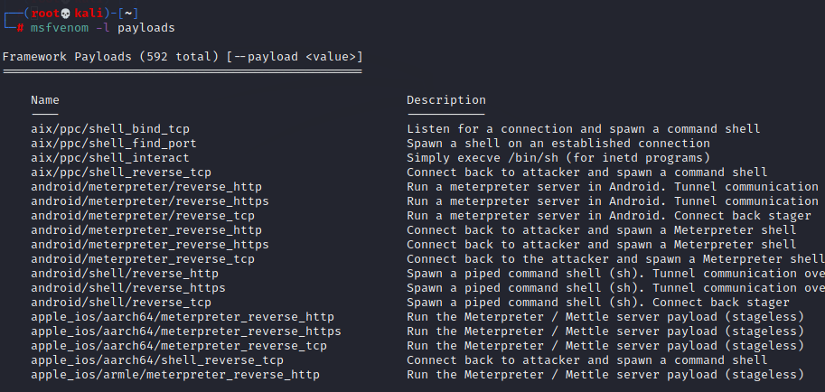يجب أن نقوم بتحديد platform, payload وبعض الخيارات الأخرى التعليمة التالية تستخدم من أجل رؤية كل payloads المتاحة:

بعض هذه ال payloads تقوم بمهام معينة مثل خلق مستخدم جديد وبعضها تقوم بعمل خطير وهدام مثل "windows/format_all_drives" والتي تقوم بعملية فورمات لكل الأقراص الموجودة في جهاز الهدف.

ويجب أن نقوم بضبط عنوان IP ورقم المنفذ port الخاصين بنظام الكالي

الملف سوف يكون على شكل ملف تنفيذي (.exe)

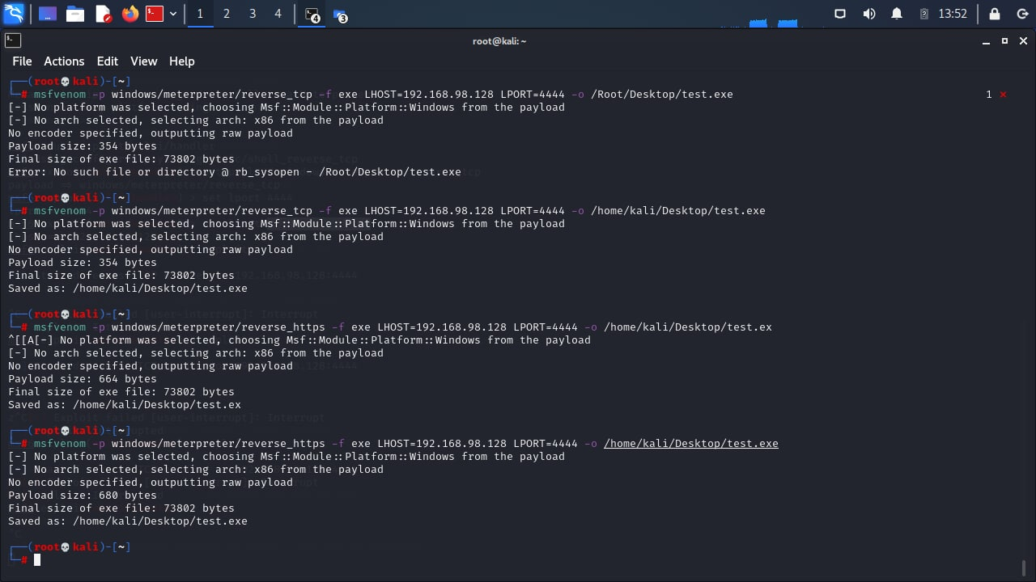هذه العملية تتم من خلال التعليمة التالية:

**P-: من أجل تحديد payload المستخدم**

**LHOST & LPORT: من أجل تحديد عنوان IP للكالي ورقم المنفذ المستخدم في عملية الاتصال**

**-f: لتحديد نوع الملف (ملف تنفيذي)**

**>: من أجل تخزين shell code في ملف له الاسم** **text.exe**

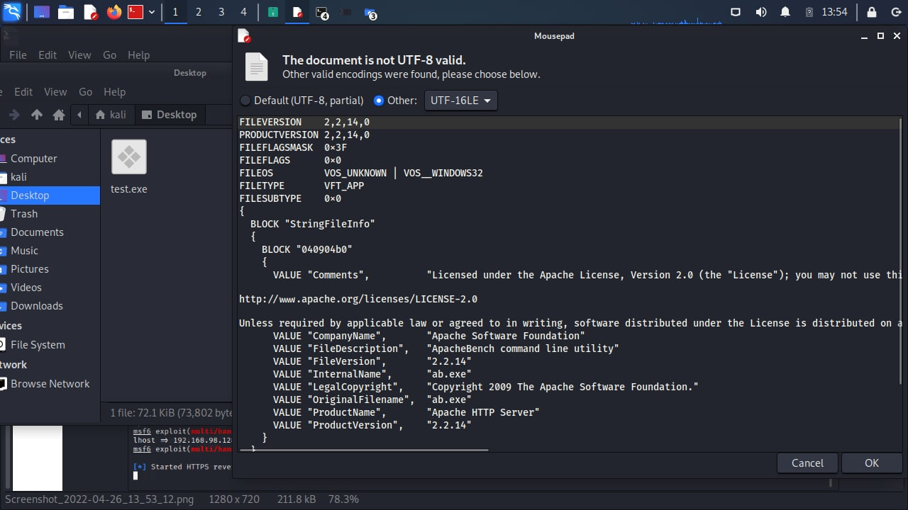الملف التنفيذي المخزن فيه shell code

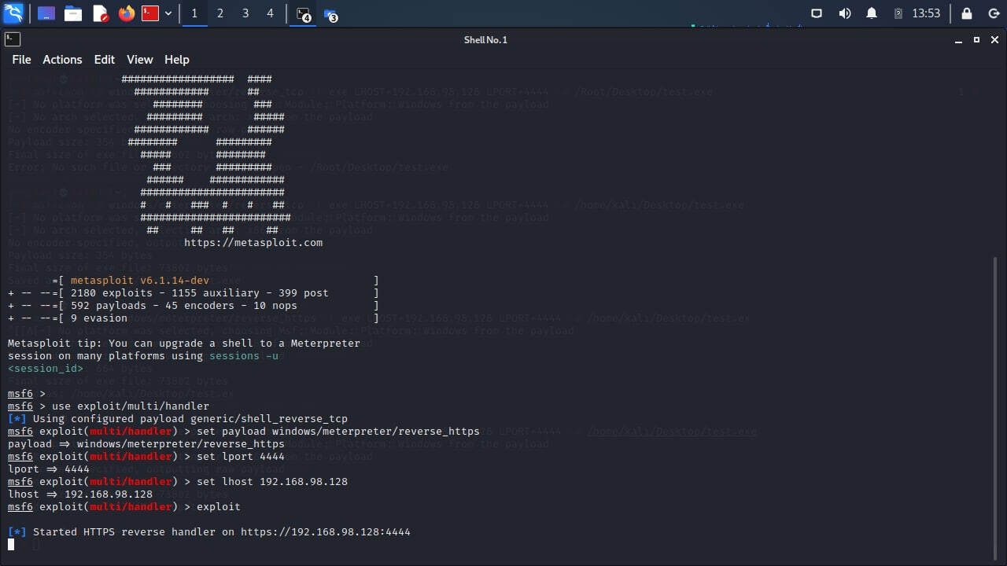الآن يجب أن نقوم بتشغيل Metasploit وصنع Handler من أجل الإنصات للاتصال القادم.

يجب أن نقوم بنسخ الملف "test.exe" إلى الجهاز الهدف الذي يعمل بنظام **Windows** طبعاً في عمليات الاختراق الحقيقية يتم استخدام إحدى طرق الهندسة الاجتماعية من أجل خداع الهدف ليقوم بفتح هذا الملف.

وعندما يتم فتح الملف test.exe في نظام الويندوز سوف تبدأ عملية الاتصال العكسي مع الجهاز الهدف وسوف نحصل على جلسة meterpreter فعالة مع النظام الهدف.

**Meterpreter** هو أداة رائعة للتلاعب أو التحكم بالنظام الهدف من عن بعد وهو يحوي على مجموعة من التعليمات والأدوات مثل تعليمات سحب الهاش الخاص بكلمات السر وجمع البيانات الحساسة من النظام الهدف كما يمكننا تشغيل الكاميرا والحصول على تسجيل فيديو أو صور بالإضافة إلى تشغيل الميكرفون وتسجيل الصوت والحصول على لقطات للشاشة.

# **4-4 المخطط الانسيابي عملية اختبار اختراق:**

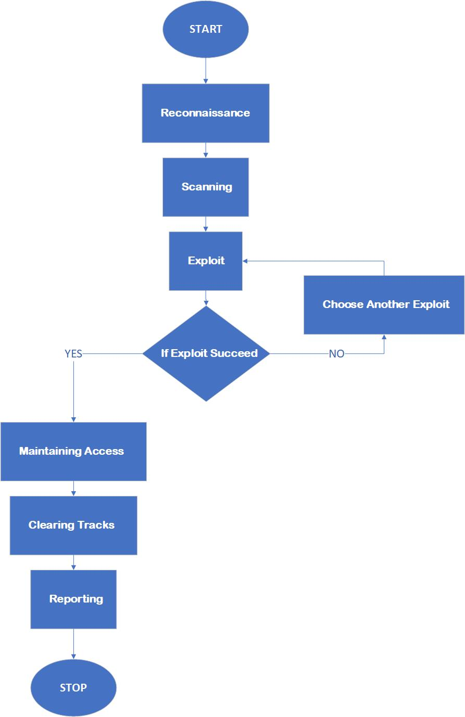 **المخطط (1) المخطط الانسيابي عملية اختبار اختراق**



**الفصل الخامس**

**الاستنتاجات و العمل المستقبلي**

# **5-1الاستنتاجات التي توصل اليها هذا المشروع:**

* أنه يجب التأكد من أن أنظمة التشغيل الخاصة بأجهزة الشبكة وأجهزة الحماية محدثة لأحدث إصدار
* يجب عدم إعطاء أو نشر أي معلومات مهمة
* يجب تشفير وحماية المعلومات المهمة
* يجب أن لا نقم بتفعيل أي خدمة أو برتوكول غير مطلوب
* يجب توعية الموظفين وتدريبهم
* يجب تقييد وصول الموظفين إلى مواقع التواصل الاجتماعي من خلال شبكة الشركة

# **5-2 الرؤية المستقبلية للمشروع:**

* توسيع العمل واستخدام تعليمات و أدوات أكثر مهنية.
* زيادة كمية ودقة المعلومات التي يتم الحصول عليها في مرحلة الاستطلاع.
* تطوير Scripts من أجل تنفيذ مراحل الهجوم بشكل آلي.

# **3-5 المشاكل والصعوبات:**

* صعوبة في إعداد بيئة الاختبار للحاجة الماسة الى الموارد.
* صعوبة في تطبيق استغلال ثغرة عن بعد.
* حجب بعض المواقع.

# **المراجع:**

1.David Kennedy, J. o. (2017). *Metasploit The Penetration Tester's Guide.*

2.Penetration Testing and Ethical Hacking Linux Distribution :https://www.kali.org/

3.learning computer Network: https://www.youtube.com/c/GDNetworkingNewbie/featured

4.learning Metasploit in Kali Linux: https://www.youtube.com/c/GDNetworkingNewbie/featured

5.Vulnerability Assessment BY common vulnerability and exposures(CVE): https://cve.mitre.org/

6.Vulnerability Assessment BY open source Vulnerability Database (OSVDB): https://osvdb.org

7.learning VMWare :https://www.vmware.net/